DỰ ÁN
KHẢ NĂNG NGUỒN NƯỚC, SỬ DỤNG NƯỚC VÀ KHUYNH HƯỚNG Ở LƯU VỰC SREPOK (VIỆT NAM)

BÁO CÁO CHUYÊN ĐỀ

TÁC ĐỘNG GIỮA TÀI NGUYÊN NƯỚC NGẦM, SẢN XUẤT NÔNG NGHIỆP VÀ CÁC CÔNG TRÌNH KHAI THÁC TÀI NGUYÊN NƯỚC TRÊN LƯU VỰC SÔNG SREPOK (VIỆT NAM)

HÀ NỘI, 2013

MỤC LỤC

I. MỞ ĐẦU 3
II. ĐẶC ĐIỂM VỀ TÀI NGUYÊN NƯỚC NGẦM LƯU VỰC SÔNG SREPOK 4
2.1. Các tầng chứa nước lỗ hổng 4
2.1.1. Tầng chứa nước lỗ hổng trong các trầm tích Holocen (qh) 4
2.1.2. Tầng chứa nước lỗ hổng trong các trầm tích Pleistocen (qp) 4
2.2. Các tầng chứa nước khe nứt 5
2.2.1. Tầng chứa nước khe nứt trong phun trào bazan Neogen - Pleistocen (Bn-qp) 5
2.2.2. Tầng chứa nước khe nứt trong các trầm tích Neogen (n) 6
2.2.3. Tầng chứa nước khe nứt trong các trầm tích Jura (j) 7
2.3. Các thể địa chất chứa nước rất kém hoặc không chứa nước 7
2.4. Trữ lượng khai thác tiềm năng nước dưới đất 8
III. TÌNH HÌNH KHAI THÁC SỬ DỤNG TÀI NGUYÊN NƯỚC DƯỚI ĐẤT TỪ NĂM 2005 ĐẾN NAY TRÊN LƯU VỰC SREPOK 10
3.1 Các loại hình và thiết bị khai thác nước dưới đất 10
3.2 Hiện trạng khai thác nước dưới đất 13
IV. CHẤT LƯỢNG MÔI TRƯỜNG TÀI NGUYÊN NƯỚC LƯU VỰC SREPOK 17
4.1 Cơ sở đánh giá chất lượng nước tưới 17
4.2. Khái quát về đặc điểm thủy địa hóa 19
4.3. Chất lượng nước dưới đất 19
V. XU THẾ BIẾN ĐỘNG TÀI NGUYÊN NƯỚC DƯỚI ĐẤT Ở LƯU VỰC SÔNG SREPOK 28
5.1 Xu thế biến động tài nguyên nước dưới đất lưu vực sông Serepok 28
5.2 Nghiên cứu điển hình tương tác nước mặt và nước ngầm vùng bazan Buôn Ma Thuột. 37
5.2.1. Thành phần dòng chảy mặt 39
5.2.2 Thành phần dòng chảy ngầm 41
5.2.3 Phương án khai thác sử dụng đất 45
5.2.4. Kết quả hiệu chỉnh bộ thông số mô hình toán - mực nước ngầm (m) 50
5.2.5. Kết quả tính toán đánh giá định lượng diễn biến các thành phần chính 52
5.3 Một số nguyên nhân chính làm suy giảm mực nước dưới đất: 57
VI. ĐỊNH HƯỚNG KHAI THÁC TÀI NGUYÊN NƯỚC ĐẾN NĂM 2020 58
6.1. Định hướng khai thác nguồn nước dưới đất 59
6.2. Định hướng cấp nước nông thôn 60
6.3. Hướng cấp nước công nghiệp 60
VII. TÀI LIỆU THAM KHẢO 62

MỞ ĐẦU
Lưu vực Srepok nằm trong vùng Tây Nguyên là địa bàn chiến lược quan trọng của cả nước về kinh tế - xã hội và Quốc phòng - an ninh, có lợi thế để phát triển nông nghiệp, lâm nghiệp, sản xuất hàng hoá lớn kết hợp với công nghiệp chế biến, phát triển công nghiệp năng lượng và công nghiệp khai thác khoáng sản. đã có chiến lược và quy hoạch xây dựng Tây Nguyên giàu về kinh tế, vững mạnh về quốc phòng, an ninh tiến tới vùng kinh tế động lực. Việc đánh giá tài nguyên nước tại Tây nguyên và vấn đề khai thác sử dụng hiệu quả đang là vấn đề bức xúc vì những năm gần đây điều kiện khí hậu, thời tiết ngày càng bất thường, lũ lụt, hạn hán xảy ra thường xuyên.
Trong những thập niên qua, việc khai thác sử dụng tài nguyên nước (nước dưới đất và nước mặt) và công tác phòng, chống thiên tai do nước gây ra trên lưu vực Srepok đã có những thành tựu quan trọng, góp phần to lớn cho sự nghiệp phát triển kinh tế - xã hội của lưu vực.
Tuy nhiên, trong một thời gian dài chúng ta chưa nhận thức đầy đủ về ý nghĩa và tầm quan trọng của việc khai thác sử dụng bền vững tài nguyên nước đối với sự phát triển kinh tế - xã hội, đời sống, sức khỏe và môi trường, chưa chú trọng đến quản lý và bảo vệ cũng như quy hoạch sử dụng tài nguyên nước. Điều này dẫn đến những biểu hiện suy thoái tài nguyên nước cả về số lượng lẫn chất lượng, tình trạng ô nhiễm nguồn nước, thiếu nước, khan hiếm nước đã xuất hiện ở nhiều nơi và đang có xu hướng gia tăng trong những năm gần đây.
Tình trạng sử dụng nước lãng phí, kém hiệu quả, thiếu quy hoạch, thiếu tính liên ngành còn khá phổ biến trên lưu vực. Trong khi đó, nhu cầu dùng nước của các ngành kinh tế không ngừng gia tăng, cân bằng nước giữa cung và cầu nhiều lúc, nhiều nơi không đảm bảo, đã trở thành áp lực lớn đối với quá trình công nghiệp hóa, hiện đại hóa của của các địa phương trên lưu vực Srepok, trong điều kiện dân số gia tăng, ảnh hưởng của biến đổi khí hậu toàn cầu.

ĐẶC ĐIỂM VỀ TÀI NGUYÊN NƯỚC NGẦM LƯU VỰC SÔNG SREPOK

2.1. Các tầng chứa nước lỗ hổng

2.1.1. Tầng chứa nước lỗ hổng trong các trầm tích Holocen (qh)
Tầng chứa nước lỗ hổng trong các trầm tích Holocen (gọi tắt là tầng chứa nước qh), chúng được tạo nên bởi các trầm tích nguồn gốc sông, sông - đầm lầy, phân bố dọc các thung lũng các sông Ea Krông Ana, Ea Krông Pach, Đăk Krông, Ea H’leo,… Thành phần thạch học chủ yếu là cát, bột, sét, lẫn cuội sỏi. Chiều dày thay đổi trong phạm vi rộng từ 0,5 đến 30 m, thường gặp 3 đến 5 m.
Nước trong chúng thuộc loại không áp. Mực nước tĩnh có độ sâu dao động từ 0,8 - 6,6 m, thường gặp 1,5 - 2,0 m. Kết quả thí nghiệm cho thấy tỷ lưu lượng các lỗ khoan thay đổi từ 0,05 đến 0,33 l/sm, thường gặp < 0,2 l/sm; lưu lượng điểm lộ nước từ 0,3 đến 0,4 l/s. Tầng chứa nước lỗ hổng trong các trầm tích Holocen, thuộc loại nghèo nước. Vùng Krông Pách – Lăk một số lỗ khoan có lưu lượng từ 1,0 đến 9,02/s, chủ yếu thuộc loại chứa nước trung bình.
Độ khoáng hóa của nước thường gặp từ 0,12 đến 0,25 g/l, thuộc loại nước nhạt. Loại hình hóa học của nước chủ yếu là bircarbonat magne - natri, bircarbonat natri.
Nguồn cung cấp chủ yếu cho tầng chứa nước qh là nước mưa rơi tại chỗ và nước sông, suối ngấm xuống; miền thoát là mạng xâm thực địa phương.
Nhìn chung, tầng chứa nước lỗ hổng trong các trầm tích Holocen có bề dày nhỏ, diện phân bố hẹp, thuộc loại nghèo nước, vì vậy nó không có ý nghĩa đối với cung cấp nước. Riêng trũng Krông Pach – Lăk trầm tích có bề dày đáng kể, thuộc loại chứa nước trung bình, có triển vọng trong cung cấp nước.

2.1.2. Tầng chứa nước lỗ hổng trong các trầm tích Pleistocen (qp)
Tầng chứa nước lỗ hổng trong các trầm tích Pleistocen (gọi tắt là tầng chứa nước qp), phân bố chủ yếu dọc thung lũng sông Ea H’leo, sông Đăk Krông, sông Ea Sup,… với diện tích khoảng 25 km². Thành phần chủ yếu là cuội, sỏi, sét, bột. Bề dày thay đổi từ 8 - 9 m.
Nước trong tầng qp thuộc loại không áp, đôi nơi có áp lực yếu, mực nước thường gặp sâu dưới mặt đất từ 2,0 đến 4,0 m. Lưu lượng các giếng đào thay đổi từ 0,1 đến 1,5 l/s, thường gặp 0,3 - 0,5 l/s. Qua khảo sát thực địa đã phát hiện một số điểm lộ có lưu lượng từ 0,05 đến 0,8 l/s, thường gặp 0,2 đến 0,4 l/s. Như vậy trầm tích Pleistocen thuộc loại nghèo nước, đôi nơi có bề dày lớn có khả năng chứa nước trung bình.
Nước dưới đất chủ yếu thuộc loại bicarbonat natri, bicarbonat - clorur natri. Độ khoáng hóa từ 0,03 đến 0,52 g/l, thường gặp từ 0,1 đến 0,25 g/l, thuộc nước nhạt.
Nguồn cung cấp cho tầng chứa nước qp là nước mưa rơi trực tiếp ở phần lộ, thấm từ tầng chứa nước qh và nước mặt. Động thái của nước biến đổi rõ theo mùa với biên độ dao động mực nước trong khoảng 1,5 đến 3,0 m.
Tóm lại, tầng chứa nước các trầm tích Pleistocen có diện phân bố hẹp, rải rác, bề dày nhỏ, mức độ chứa nước nghèo, chỉ có khả năng cung cấp nước với quy mô nhỏ, đơn lẻ hộ gia đình.

2.2. Các tầng chứa nước khe nứt

2.2.1. Tầng chứa nước khe nứt trong phun trào bazan Neogen - Pleistocen (Bn-qp)
Tầng chứa nước này được tạo thành từ hệ tầng Túc Trưng (B/N₂-Q₁tt), hệ tầng Đại Nga (B/N₂đn) và hệ tầng Xuân Lộc (B/Q₁²xl) phân bố rộng khắp trên toàn cao nguyên Buôn Ma Thuột, các huyện Chư Pưh, Chư Sê phía Nam tỉnh Gia Lai (Đông Bắc lưu vực Srepok) và huyện Đak Mil tỉnh Đăk Nông (Tây Nam lưu vực Srepok). Đá có cấu tạo đặc sít xen lỗ hổng, nứt nẻ không đều, phần trên bị phong hóa triệt để tạo thành đất màu đỏ. Chiều dày vỏ phong hóa thường gặp 5,0 đến 15,0 m. Chiều dày các thành tạo phun trào bazan thay đổi từ 40 đến 250 m, thường gặp từ 80 đến 120 m.
Nước dưới đất thuộc loại nước ngầm, đôi nơi có áp cục bộ. Vùng Đức Cơ, Bàu Cạn mực nước nằm sâu dưới mặt đất thường gặp từ 3 đến 12 m; vùng Ea H’leo 5 đến 10 m; vùng Buôn Hồ - Quảng Nhiêu: 3 đến 8 m; vùng Phước An: 8 m đến 12 m; vùng Buôn Ma Thuột: 7 đến 15 m; vùng Đăk Mil: 3 đến 10 m. Một số vùng mực nước nằm rất sâu đến 74 m (Chư Ty - Đức Cơ); 80 m (Dlei Yang – Ea Hleo),...
Nước dưới đất trong phun trào bazan Bn-qp khá phong phú. Kết quả thí nghiệm lỗ khoan cho thấy khả năng chứa nước của bazan thay đổi rất lớn từ nghèo đến rất giàu. Kết quả tìm kiếm, điều tra, thăm dò nước dưới đất cho thấy tỷ lệ các lỗ khoan có mức độ chứa nước trung bình đển rất giàu nước chiếm khoảng 60%, trong đó các lỗ khoan rất giàu nước chiếm 14%. Các lỗ khoan nghèo nước thường gặp ở Chư Sê, Chư Pưh (tỉnh Gia Lai); Ea H’leo, ven rìa các vùng Buôn Hồ - Quảng Nhiêu, Nam thành phố Buôn Ma Thuột (tỉnh Đăk Lăk); Đăk Mil (Đak Nông). Các lỗ khoan giàu đến rất giàu nước thường gặp ở trung tâm Phước An, vùng Đạt Lý, Hòa Bình, CưM’gar,...
Các điểm lộ thường chảy ra từ bazan nứt nẻ và phong hóa dạng cầu bóc vỏ. Lưu lượng các điểm lộ thay đổi rất lớn thường gặp từ 1,5 đến 5,0 l/s. Đặc biệt có chùm điểm lộ 4 (Phước An) đạt tới 80,62 l/s; chùm điểm lộ 3 (Cô Tam) có lưu lượng Q_{Min}= 50 l/s; chùm điểm lộ 9 (Buôn Hồ) đạt 25,6 l/s.
Một điểm cần chú ý là ở khu vực phía Tây Nam thị xã Buôn Hồ khi khoan đến chiều sâu >50 m thì nước từ trên chảy xuống dẫn đến lỗ khoan mất nước hoàn toàn. Khi lấp các lỗ khoan này bằng đất sét còn độ sâu 40 - 50m thì mực nước lại dâng lên gần mặt đất. Vì vậy, các lỗ khoan khai thác nước trong khu vực này không nên sâu quá 40 - 45 m.
Nước trong phun trào bazan có độ khoáng hóa thay đổi từ 0,1 đến 0,7 g/l, thường gặp từ 0,2 đến 0,4 g/l, thuộc loại nước nhạt. Nước chủ yếu thuộc loại hình hóa học bircarbonat natri, bicarbonat natri - magne, bicarbonat magne - natri. Một vài lỗ khoan gặp nước có độ khoáng hóa cao (M = 1,33 đến 1,75 g/l) được xếp vào nước khoáng.
Động thái của nước thay đổi theo mùa, “lệch pha” so với thời kỳ mưa khoảng 1,5 – 2 tháng. Hàng năm vào cuối mùa mưa (tháng 9, 10) mực nước dưới đất dâng cao nhất và vào đầu mùa mưa mực nước dưới đất hạ thấp nhất (tháng 4, 5). Biên độ giao động mực nước giữa 2 mùa thay đổi theo từng vùng. Vùng Ea H’leo có biên độ giao động mực nước từ 0,5 - 5,7m; vùng Buôn Hồ - Quảng Nhiêu: từ 0,3 đến 3,0 m; vùng tây bắc Buôn Ma Thuột: từ 1,2 đến 6,4 m; vùng Đăk Mil: 0,8 – 2,4 m; vùng Chư Prông (Gia Lai): từ 0,5 – 2,0 m.
Nguồn cung cấp cho tầng chứa nước Bn-qp chủ yếu là nước mưa rơi trực tiếp ở phần lộ và nước mặt, miền thoát theo các điểm lộ nước, mạng sông suối.
Tóm lại, tầng chứa nước Bn-qp có diện phân bố rộng, bề dày chứa nước lớn, mức độ chứa nước khá phong phú, nước có chất lượng tốt. Đây là tầng chứa nước quan trọng nhất đối với lưu vực Srepok, nó có khả năng đáp ứng yêu cầu cung cấp nước tập trung quy mô vừa đến lớn, nhất là diện tích thuộc cao nguyên Buôn Ma Thuột.

2.2.2. Tầng chứa nước khe nứt trong các trầm tích Neogen (n)
Tầng chứa nước trong các trầm tích Neogen (gọi tắt là tầng chứa nước n), phân bố ở trũng Krông Pach, dọc sông Ea Krông Pách. Chúng bị phủ bởi các trầm tích Đệ tứ. Thành phần: cuội kết, cát kết, bột kết, sét kết, sét than, than nâu, có mức độ gắn kết yếu. Chiều dày biến đổi từ 10 đến 50 m.
Nước dưới đất trong tầng Neogen thuộc nước có áp, mực nước thay đổi từ phun cao trên mặt đất +0,2 m đến nằm dưới mặt đất 5,58 mét, giá trị thường gặp < 1,0 m. Kết quả bơm nước thí nghiệm tại các lỗ khoan cho thấy, lưu lượng thay đổi từ 1,73 đến 3,77 l/s, thuộc loại chứa nước nghèo đến trung bình, thường gặp thuộc loại trung bình.
Động thái của nước dưới đất trong trầm tích Neogen thay đổi rõ rệt theo mùa, vào đầu mùa mưa, mực nước dưới đất đã đạt tới trị số cực đại và sau mưa khoảng một tháng, mực nước lại trở về vị trí trung bình. Dao động mực nước giữa 2 mùa từ 2,0 đến 2,4 m.
Loại hình hóa học của nước trong trầm tích Neogen chủ yếu thuộc loại bicarbonat - clorur hoặc bircarbonat natri - magne. Độ khoáng hóa của nước thay đổi từ 0,08 đến 0,24 g/l, thường gặp <0,2 g/l, thuộc loại nước nhạt.
Nước dưới đất của tầng này được cung cấp trực tiếp là nguồn nước mưa ở phần lộ, nước sông và nước thấm từ các tầng chứa nước phía trên (Holocen và Pleistocen).
Nhìn chung, tầng chứa nước Neogen có diện phân bố khá lớn, chiều dày đáng kể, song khả năng chứa nước của chúng từ nghèo đến trung bình, chỉ có khả năng cung cấp nước với quy mô không lớn.

2.2.3. Tầng chứa nước khe nứt trong các trầm tích Jura (j)
Tầng chứa nước này được cấu tạo từ đất đá các hệ tầng Easup (J₂es), hệ tầng La Ngà (J₂ln), hệ tầng Đrây Linh (J₁đrl) và hệ tầng Đăk Bùng (J₁đb), gọi tắt là tầng chứa nước j. Chúng phân bố rộng rãi ở Easup, Buôn Đôn, Krông Pách, Krông Ana (Đăk Lăk); Krông Nô, Cư Jút, Đak Mil (Đăk Nông) và Chư Prông (Gia Lai). Thành phần chủ yếu là cát kết, sét kết, bột kết, đá phiến sét chứa vôi. Bề dày trầm tích thay đổi từ 500 đến 2.000 m.
Nước dưới đất trong tầng thuộc loại nước ngầm, mực nước nằm sâu dưới mặt đất thường gặp từ 2 đến 5 m. Kết quả thí nghiệm lỗ khoan cho thấy lưu lượng thay đổi từ 0,4 đến 4,26 l/s, tương ứng với tỷ lưu lượng thay đổi từ 0,02 đến 0,46 l/sm, hệ số thấm từ 0,059 đến 3,96 m/ng. Kết quả khảo sát thực địa đã phát hiện một số điểm lộ nước có lưu lượng thay đổi từ 0,01 đến 1,0 l/s, thường gặp < 0,5 l/s. Như vậy, trầm tích Jura thuộc loại nghèo nước.
Nước trong tầng có độ khoáng hóa thay đổi từ 0,258 đến 0,61 g/l, thường là 0,3 đến 0,4 g/l. Độ pH từ 6,1 đến 7,7. Loại hình hóa học của nước chủ yếu là bircarbonat natri, bircarbonat natri - magne. Khu vực Easup, Buôn Đôn, Cư Jút, Chư Prông,… nước thường có độ cứng cao, thay đổi từ 258 đến 650 mgCaCO₃/l, một số nơi không phù hợp cho ăn uống. Nguyên nhân nước có độ cứng cao là do các lớp sét vôi xen kẹp trong các trầm tích Jura bị thủy phân làm tăng hàm lượng Ca²⁺ và HCO₃⁻ trong nước.
Nguồn cung cấp cho tầng là nước mưa rơi ở phần lộ và nước thấm từ các tầng chứa nước phun trào bazan, miền thoát là mạng sông suối.
Nhìn chung tầng chứa nước Jura trên lưu vực sông Srepok có diện phân bố rộng, bề dày chứa nước lớn, song thuộc loại nghèo nước, một số nơi nước có độ cứng cao, vì vậy chỉ có ý nghĩa trong cấp nước với quy mô nhỏ.

2.3. Các thể địa chất chứa nước rất kém hoặc không chứa nước
Bao gồm các thành tạo phun trào, trầm tích phun trào hệ tầng Đơn Dương (K₂đd), hệ tầng Mang Yang (T₂mg), hệ tầng Chư Prông (P₂-T₁cpr), hệ tầng Đak Lin (C₃-P₁đl), thành tạo trầm tích biến chất hệ tầng Ia Ban (PPib) và magma xâm nhập. Chúng tạo nên các dãy núi trung bình đến cao, địa hình phân cắt. Các thành tạo trên có chiều dày vỏ phong hóa thường rất mỏng, là nơi có thể chứa nước, song thường cạn kiệt về mùa khô, phần chưa bị phong hóa có cấu tạo khối rắn chắc, nứt nẻ rất ít, không có khả năng chứa nước. Lưu lượng một số mạch lộ nước từ 0,01 đến 0,5 l/s, thường gặp < 0,1 l/s. Trong các thành tạo trên rất ít lỗ khoan nghiên cứu và tỷ lưu lượng từ 0,01 đến 0,03 l/s. Chúng đều thuộc loại chứa nước rất kém và có thể coi như cách nước.
Tuy nhiên, cũng cần lưu ý rằng tại những khu vực nơi có các đứt gãy kiến tạo, đá bị nứt nẻ mạnh, sẽ có khả năng chứa nước tốt có thể làm nguồn cấp nước, nhưng thường không lớn.

2.4. Trữ lượng khai thác tiềm năng nước dưới đất
Lưu vực Srepok có tiềm năng tương đối phong phú về nguồn nước dưới đất, đáng chú ý và quan trọng nhất trong lưu vực Srepok là tầng chứa nước trong các thành tạo phun trào bazan phân bố chủ yếu trên cao nguyên Buôn Ma Thuột (khoảng 4.000 km²) và phía Bắc cao nguyên Đăk Nông (Đăk Mil, Đăk Song, Cư Jut).
Về tiềm năng và khả năng khai thác tài nguyên nước ở lưu vực Srepok tồn tại chủ yếu ở hai dạng là nước lỗ hổng và nước khe nứt.
Nước lỗ hổng chủ yếu tồn tại trên các diện tích nhỏ hẹp dọc theo các thung lũng sông và các hồ lớn, trũng Krông Pách – Lăk,… do đó nước lỗ hổng không hình thành tàng chứa nước liên tục, mà phân bố thành vùng cách biệt nhau. Trong từng vùng chứa nước tùy thuộc vào đặc điểm nguồn gốc hình thành (lòng sông, bãi bồi, thềm sông, địa hào,…) mà đặc điểm tàng trữ và vận động của nước ngầm có sự khác biệt nhau. Đặc tính thủy lực của nước trong tầng này chủ yếu là nước không áp.
Nước khe nứt tồn tại trong các khối đá nứt nẻ thuộc các thành tạo phun trào bazan (hình thành các tầng chứa nước quan trọng) các trầm tích và trầm tích phun trào (hình thành các tầng chứa nước kém và trung bình). Bề mặt mực nước ngầm trong đá nứt nẻ thường có dạng bậc thang. Độ sâu mực nước thay đổi từ 5 ÷ 15m, có nơi sâu hơn. Tính chất thủy lực chủ yếu là nước ngầm, đôi nơi gặp nước áp lực cục bộ, nguồn cung cấp chủ yếu là nước mưa và nước mặt.
Về trữ lượng nước dưới đất của lưu vực Srepok đã được tính toán từ 2 thành phần hình thành là trữ lượng tĩnh tự nhiên và trữ lượng động tự nhiên.
Tiềm năng trữ lượng khai thác có thể được hình thành từ một hay nhiều nguồn khác nhau. Các nguồn hình thành tiềm năng trữ lượng khai thác nước dưới đất có thể là trữ lượng động tự nhiên, trữ lượng động nhân tạo, một phần trữ lượng tĩnh tự nhiên, tĩnh nhân tạo và trữ lượng cuốn theo được hình thành khi khai thác nước.
Nguồn trữ lượng tĩnh tự nhiên ở đây được hình thành chủ yếu trong các đới nứt nẻ, hổng hốc của thành tạo bazan, các thành tạo lục nguyên và các đá xâm nhập. Đới nứt nẻ và hổng hốc của các thành tạo bazan có chiều dày lớn nên chúng có một khối lượng trữ lượng tĩnh đáng kể, còn trong các thành tạo khác, một phần do nghiên cứu chưa đầy đủ, một phần chiều dày đới phong hóa nứt nẻ mỏng, không có khả năng tích chứa, nên cũng ít có giá trị khai thác sử dụng.
Kết quả xác định trữ lượng tĩnh tự nhiên một số vùng thuộc lưu vực sông Srepok trong các thành tạo địa chất khác nhau được trình bày trong bảng 1 [5].
Bảng 1: Trữ lượng tĩnh tự nhiên một số vùng trong lưu vực sông Srepok
TT | Vùng tính toán | Trữ lượng tĩnh  (Vttn), m³
1 | Cao nguyên Buôn Ma Thuột | 25.000.000.000,0
2 | Cao nguyên Đăk Nông (Đak Mil, Đak Song) | 1.510.813.000,0
3 | Vùng trũng Krông Păk - Lăk | 3.392.000.000,0
4 | Đồng bằng bóc mòn Ea Súp | 5.997.600.000,0
 | Toàn lưu vực Srepok | 35.900.413.000,0
Như vậy trữ lượng khai thác tiềm năng từ trữ lượng tĩnh là:
(Vttn x 0,3)/10⁴ = 1.077.012,39 m³/ngày (0,39 tỷ m³/năm).
Trữ lượng động tự nhiên của nước dưới đất có thể được xác định bằng nhiều phương pháp, nhưng đối với một vùng rộng lớn như lưu vực sông Srepok, tiến hành xác định bằng phương pháp thuỷ văn (Nghiên cứu cơ sở khoa học và đề xuất các giải pháp bảo vệ và sử dụng hợp lý tài nguyên nước vùng Tây Nguyên, 2004 [2]).
Vào mùa khô ở lưu vực sông Srepok hầu như không có mưa, dòng chảy trên mặt hoàn toàn được hình thành do dòng ngầm cung cấp. Chính lượng dòng ngầm này hình thành nên phần trữ lượng động tự nhiên của nước dưới đất. Như vậy, để xác định lượng dòng ngầm có thể sử dụng những số đo trực tiếp và những tính toán dòng chảy mùa kiệt, chúng đặc trưng cho dòng ngầm ở lưu vực sông Srepok.
Kết quả tính toán được thể hiện dưới dạng mô đun và lưu lượng dòng chảy. Để đảm bảo độ tin cậy trong tính toán đã lấy giá trị mô đun và lưu lượng trung bình tháng mùa kiệt làm giá trị mô đun và lưu lượng dòng ngầm. Kết quả tính toán mô đun và lưu lượng dòng ngầm được trình bày trong bảng 2 [2].
Bảng 2: Mô đun và lưu lượng dòng ngầm theo lưu vực sông
TT | Lưu vực sông | Diện tích  lưu vực  ( F, km²) | Mô đun dòng ngầm, (l/s/km²) | Trữ lượng động tự nhiên theo vị trí tính toán trên sông, Qđtn
 |  |  |  | l/s | m³/ngày
1 | Srepok | 2.659,70 | 2,25 | 5.984,33 | 517.046,11
2 | Srepok | 4.014,34 | 2,75 | 11.039,44 | 953.807,62
3 | Srepok | 1.524,79 | 3,75 | 5.717,95 | 494.030,88
4 | Srepok | 1.147,08 | 4,25 | 4.875,11 | 421.209,50
5 | Srepok | 965,10 | 4,75 | 4.584,22 | 396.076,61
6 | Srepok | 414,64 | 5,75 | 2.384,17 | 205.992,29
7 | Srepok | 2.053,37 | 3,25 | 6.673,46 | 576.586,94
8 | Srepok | 78,88 | 6,50 | 512,71 | 44.298,14
9 | Srepok | 219,13 | 6,25 | 1.369,54 | 118.328,26
10 | Srepok | 687,77 | 5,25 | 3.610,82 | 311.974,85
11 | Srepok | 4.999,19 | 2,00 | 9.998,38 | 863.860,03
 | Toàn lưu vực | 18.764,00 |  | 56.750,13 | 4.903.211,23
Theo kết quả tính toán nêu trên, tổng trữ lượng động tự nhiên nước dưới đất các thành tạo địa chất khác nhau trong giới hạn lưu vực sông Srepok tối thiếu là 4.903.211,23 m³/ngày (1,79 tỷ m³/năm).
Như vậy, trữ lượng khai thác tiềm năng của nước dưới đất từ các thành tạo địa chất trong lưu vực sông Srepok là: Qkttn = Qđtn + Qttn = 4.903.211,23 + 1.077.012,39 = 5.980.223,62 m³/ngày (2,18 tỷ m³/năm).

TÌNH HÌNH KHAI THÁC SỬ DỤNG TÀI NGUYÊN NƯỚC DƯỚI ĐẤT TỪ NĂM 2005 ĐẾN NAY TRÊN LƯU VỰC SREPOK

3.1 Các loại hình và thiết bị khai thác nước dưới đất
Với lượng nước dưới đất được khai thác là rất lớn, trong khi đó dạng tồn tại và vận động của nó trong tầng chứa nước rất phức tạp nên tùy thuộc vào tầng vị trí cụ thể và chi phí khai thác mà có các kiểu (loại) khai thác khác nhau. Qua kết quả điều tra cho thấy loại khai nước dưới đất trên lưu vực Srepok là rất đa dạng, hầu như đã có mặt đủ các loại hình khai nước dưới đất hiện có ở Việt Nam, cụ thể đã thống kê được các loại hình sau:
1. Giếng đào:
Đây là loại hình khai thác phổ biến nhất, hầu như đây là nguồn khai thác cung cấp nước sinh hoạt, tưới và chăn nuôi. Thường giếng được đào trong tầng phong hóa trên cùng của thành tạo bazan, khi mực nước tụt xuống không đủ tưới nhiều hộ nông dân đã thuê nổ nìn trong đá tươi để tăng khả năng cấp nước của giếng. Cũng có hộ nông dân đã đào hai giếng kề nhau, để lưu giữ nước trong thời gian nghỉ tưới. Đây là tình thế bắt buộc để cứu lấy cây cà phê khi thiếu nước. Biện pháp khắc phục này rất tốn kém mà hiệu quả thành công không cao. Thường các giếng dùng để khai thác cho tưới có đường kính rất khác nhau, phụ thuộc vào mức độ giàu nước của tầng vùng. Phần lớn các giếng đào có đường kính miệng thay đổi từ 1,2 đến 1,6 m. Độ sâu tùy thuộc và vị trí giếng và bề dày tầng nước ngầm và thường biến đổi từ 15,0 đến 25 m, cũng có nơi đào trên 30 m. Cá biệt vùng đặc biệt khó khăn như ở Hòa Hiệp - Krong Ana có những giếng đào sâu tới 50 đến 60m. Nhìn chung đây là loại hình khai thác nước dưới đất phổ biến, đơn giản, rẻ tiền và rất tiện lợi. Bình quân ở những thuận lợi mỗi giếng có thể đáp tưới từ 0,5 đến 1,5 ha cà phê. Một số vùng có lượng giếng đào khá lớn như ở thành phố Buôn Ma Thuột có 15.096 giếng, huyện Krông Pach có 32.741 giếng, huyện Ea Kar có 23.053 giếng, huyện Cư Kuin có 18.277 giếng, huyện Cư M’gar có 21.007 giếng, huyện Ea H’Leo có 11.759 giếng,…
2. Giếng đào có khoan ngang:
Phương pháp này mới được sử dụng trong thời gian gần đây, áp dung cho những giếng đào trong đất bở rời có cột nước nằm trong tầng đất bở rời khoảng 4 - 5 m, trong khi đó không thể đào sâu được. Việc khoan ngang ở đáy giếng, được thực hiện vào mùa kiệt, hoặc khi giếng đã bơm hút hết nước. Thường mỗi giếng có thể khoan 3 - 4 tia với tổng chiều dài tia từ 50 đến 80m. Loại hình khai thác này đã thật sự cho phép tăng khả năng tưới của giếng bằng cách khai thác triệt để nước ngầm trong tầng nông.
3. Giếng đào có khoan sâu thẳng đứng:
Loại hình khai thác này được áp dụng khi mực nước ngầm bị hạ thấp, giếng không đủ tưới cho những đợt cuối mùa khô, đáy giếng gặp đá cứng không thể đào tăng chiều sâu. Đối với những hộ dân có đầu tư lớn thường khoan sâu thêm từ đáy giếng với độ sâu từ vài chục mét đến 70 – 80 m, trong những trường hợp này thường năng suất khai thác tăng lên, có những giếng tưới đủ từ 4 đến 5 ha cà phê.
Nhìn chung cả 03 loại hình khai thác trên có thiết bị khai thác là máy bơm li tâm trục ngang, có máy động lực đặt ở trên mặt và truyền chuyển động thông qua hệ dây cô roa bản. Ưu điểm thiết bị này có công suất khá lớn, hiệu suất khai thác cao, đầu tư ban đầu không lớn, độ bền thiết bị cao, song vận hành nặng nhọc, mức độ an toàn không cao.
Thiết bị khai thác sử dụng bơm điện, loại hình này hiện nay rất phổ có thể là bơm điện đặt nổi hoặc bơm điện chìm. Hình thức này sử dụng sử dụng tiện lợi nhưng đầu tư ban đầu có trường hợp lớn (vài chục triệu đồng trở lên) và phụ thuộc vào nguồn điện. Trường hợp không có điện lưới, muốn có điện phải có hệ thống phát riêng, dẫn đến đầu tư lớn, hiệu suất giảm (thêm một quá trình chuyển hóa năng lượng). Việc vận hành sử dụng loại thiết bị này đòi hỏi người sử dụng phải có hiểu biết về điện. Trường hợp ở giếng có chiều sâu khoan bổ sung lớn việc khai thác phải dùng đến thiết bị bơm điện chìm có công suất khai thác từ 10 đến 20 m³/giờ.
4. Khoan đường kính nhỏ (kiểu UNICEF):
Giếng khoan khai thác này có đường kính <110 mm, thông thường dao động từ 48 đến 89 mm. Các giếng khoan thường có chiều sâu từ 15 đến 20m. Công nghệ khoan không phức tạp và thời gian khoan ngắn, giá thành rẻ. Chính vì vậy các giếng này rất phù hợp với các hộ gia đình, nhất là ở vùng nông thôn. Lưu lượng khai thác: 1 - 5 m³/ngày. Các giếng khoan kiểu này chủ yếu thực hiện ở những vùng có địa tầng địa chất không phải là phun trào bazzan.
5. Giếng khoan sâu:
- Khoan giếng dạng đơn lẻ:
Các giếng khoan dạng này thường có độ sâu lớn và được tiến hành ở những vùng có nước ngầm tầng nông hạn chế, nhu cầu nước cho sinh hoạt, tưới lớn, vốn đầu tư nhiều, nhằm khai thác nước dưới đất cả tầng nông lẫn tầng sâu. Dạng khai thác từ các giếng khoan nhằm cung cấp nước cho cơ quan, xí nghiệp, nông trường, trường học, bệnh viện, đơn vị quân đội,… và tưới (cà phê, hồ tiêu, màu,…). Trong những năm gần đây khoan giếng để khai thác cho tưới đang có xu hướng gia tăng, vì nông dân sau nhiều năm canh tác cà phê đã tích lũy được vốn để đầu tư chiều sâu. Sơ bộ điều tra hiện tại ở lưu vực Srepok có khoảng 56,6% diện tích cà phê được tưới bằng nguồn nước dưới đất, nhất là được khai thác từ giếng khoan sâu. Thường chiều sâu giếng khoan từ 80 đến 100 m, có trường hợp đến 150 m. Việc khai thác ở các giếng khoan sâu trong trường hợp này chủ yếu là máy bơm điện chìm công suất từ 10 đến 15 m³/giờ, đòi hỏi vốn đầu lớn, song ổn định, sử dụng lâu dài, chủ động tưới trong suốt mùa khô.
- Khai thác bằng các bãi giếng hay hành lang khai thác nước tập trung:
Trong một phạm vi hẹp có thể khoan nhiều giếng khoan tạo thành “bãi giếng” hoặc “hành lang” khai thác nước tập trung. Các giếng khoan có chiều sâu lớn (có thể tới 200 m) và đường kính khoan lớn (140 – 168 mm). Khoảng cách giữa các giếng khoan phụ thuộc vào bán kính ảnh hưởng của chúng, thường dao động từ 500 – 600 m. Đây là loại hình khai thác để cung cấp nước tập trung cho các đô thị như thành phố Buôn Ma Thuột, thị xã Buôn Hồ và một số thị trấn trong lưu vực.
6. Khơi dọn điểm lộ đầu nguồn:
Ở những vùng thuận lợi gần các điểm xuất lộ nước dưới đất các điểm lộ được khơi dọn để tăng lưu lượng dòng chảy, dùng cho sinh hoạt và nhất là bơm tưới về mùa khô. Loại hình này thích hợp với những diện tích cần tưới đầu nguồn có địa hình phân cắt, nước xuất lộ thường xuyên, nhưng lưu lượng nhỏ. Những vùng ở Nam Đăk Mil, Đăk Song (Đăk Nông), Buôn Hồ, Phước An (Đăk Lăk) khá phổ biến dạng khai thác này.
7. Đào hồ lưu nước ở mạch lộ đầu nguồn:
Ở những nơi này nước xuất lộ ra trên mặt đất và dù nhiều hay ít, người dân tiến hành đào hồ lưu nước để phục vụ cho sinh hoạt, tưới và chăn nuôi. Dạng này rất hiệu quả, nhưng phụ thuộc vào điều kiện tự nhiên là phải có nguồn lộ nước dưới đất, địa hình tương đối bằng phẳng mới thực hiện được. Thường các hồ dạng này có dung tích chứa từ vài chục đến hàng trăm mét khối. Tuy nhiện, việc tưới cũng không được chủ động, gặp năm hạn lớn, lượng nước khai thác nhiều, mực nước ngầm hạ thấp, khi đó hồ bị cạn nước không còn tác dụng. Loại hình khai thác này khá phổ biến ở các huyện Cư M’gar, Krông Buk, Krông Năng, Krông Pach, Ea Kar, Cư Jut,...
Nước dưới đất trên lưu vực có một vị trí vô cùng quan trọng, nhất là vào mùa khô, đã góp phần đáng kể trong phát triển kinh tế - xã hội, bảo đảm an ninh quốc phòng trong vùng. Việc khai thác nước dưới đất ở trên lưu vực có những yếu tố thuận lợi như sau:
- Những đối tượng có yêu cầu cung cấp nước tập trung phần lớn phân bố trên Cao Nguyên, nơi có địa hình cao, bị chia cắt mạnh, mực xâm thực địa phương nằm rất sâu, theo đó các nguồn nước mặt lớn cũng thường tồn tại ở những địa hình thấp nên việc khai thác dẫn chúng bằng hệ thống tự chảy rất khó khăn. Trong điều kiện như vậy, nước dưới đất có ưu thế hơn là có thể khai thác cung cấp ngay tại chỗ mà không phải xây hồ chứa, kênh mương phức tạp và tốn kém. Việc khai thác tại chỗ như vậy đặc biệt có ý nghĩa trong những tình huống chống hạn cấp bách, cháy rừng...
- Hiện tượng lệch pha về động thái giữa nước mưa, nước mặt và nước dưới đất ở lưu vực là một yếu tố thuận lợi lớn cho việc sử dụng luân phiên giữa các nguồn nước. Cụ thể là về mùa khô, trong khi lượng mưa rất ít, nước mặt cạn kiệt thì nước dưới đất vẫn còn dồi dào, mực nước nông nên đối tượng khai thác chính nhằm vào nước dưới đất. Ngược lại, vào những tháng đầu mùa khô đến lượt nước dưới đất hạ thấp thì đã có nước mưa nước mặt thay thế. Như vậy trong quy hoạch cấp nước nếu biết tận dụng đặc điểm này thì quanh năm luôn có nguồn nước phục vụ cho các đối tượng sử dụng nước.
- Nước dưới đất trong các thành tạo phun trào bazan có tính chất thủy hóa khác với những miền đồng bằng ven biển, không có những vấn đề lớn như chua mặn, nhiễm phèn, nhiễm sắt, có thể sử dụng vào nhiều mục đích khác nhau mà không đòi hỏi những kỹ thuật xử lý phức tạp, tốn kém.

3.2 Hiện trạng khai thác nước dưới đất
a) Cấp nước cho tưới:
Nước ngầm là nguồn nước quan trọng trong việc tưới cây công nghiệp, chủ yếu là tưới cây cà phê. Diện tích trồng cà phê trong lưu vực Srepok chủ yếu thuộc tỉnh Đăk Lăk và một số huyện tỉnh Đăk Nông (Cư Jut, Đăk Mil, Đăk Song, Đăk Glong).
Theo điều tra của Sở Nông nghiệp và Phát triển nông thôn tỉnh Đăk Lăk, cho thấy tỷ lệ các nguồn nước sử dụng cho tưới cho cây cà phê như sau:
Diện tích cà phê tưới bằng nguồn nước hồ đập chiếm khoảng 20,8%;
Diện tích cà phê tưới bằng nguồn nước sông, suối chiếm khoảng 28,9%;
Diện tích cà phê tưới bằng nguồn nước dưới đất chiếm khoảng 56,6%;
Hiện nay, trên lưu vực Srepok diện tích trồng cà phê khoảng 219.000 ha, trong đó thuộc tỉnh Đăk Lăk là 202.000 ha, thuộc tỉnh Đăk Nông (chủ yếu là diện tích bazan của các huyện Cư Jut, Đăk Mil, Đăk Song và Đăk Glong) khoảng 17.000 ha. Như vậy, diện tích cà phê được tưới bằng nguồn nước dưới đất trong lưu vực Srepok khoảng 123.954 ha.
Thống kê cho thấy cứ mỗi ha trồng trung bình 1.100 cây cà phê, một mùa khô tưới trung bình 4 lần, mỗi lần tưới khoảng 0,6 m³/cây, thì mỗi mùa khô 01 ha cà phê cần lượng nước tưới là 2.640 m³.
Như vậy, tổng lượng nước dưới đất dùng để tưới 123.954 ha cà phê trong một vụ (150 ngày nùa khô) cần tới 327.238.560 m³/150 ngày, hay nói cách khác vào mỗi mùa khô trên diện tích lưu vực Srepok đã khai thác nước dưới đất dùng để tưới cà phê khoảng 2.640.590 m³/ngày.
Đối với vùng Đạt Lý, Thắng Lợi nơi khai thác nước dưới đất cung cấp nước sinh hoạt cho thành phố Buôn Ma Thuột, cộng thêm việc khai thác để tưới cà phê đã dẫn đến hạ thấp mực nước dưới đất đáng kể. Điều này thể hiện rất rõ vào mùa khô năm 2013 vừa qua, các giếng khoan khai thác nước cấp nước thành phố đã bị cạn kiệt, tổng lưu lượng khai thác của Công ty cấp nước giảm tới 15.000 m³/ngày so với trước đây.
Nhìn chung việc khai thác nước dưới đất phục vụ tưới cà phê diễn ra khá phức tạp, kỹ thuật khai thác, công nghệ, kết cấu giếng còn nhiều hạn chế. Điều này đã gây ảnh hưởng đến động thái và chất lượng nước dưới đất, nhất là hiện tượng suy giảm mực nước.
b) Khai thác cấp nước sinh hoạt nông thôn:
Để cung cấp nước sinh hoạt, các hộ nông thôn trên lưu vực Srepok đã sử dụng nước dưới đất và sử dụng nước mặt (hồ, sông suối) ở những vùng nước dưới đất hạn chế cho ăn uống sinh hoạt. Để khai thác nước dưới đất cho ăn uống sinh hoạt các hộ gia đình thường đào giếng, khoan giếng khoan đường kính nhỏ (kiểu khoan UNICEF). Hiện nay, thực hiện Chiến lược quốc gia về cấp nước sạch nông thôn, nhà nước và chính quayền các địa phương trong lưu vực đã hết sức quan tâm đầu tư các công trình cấp nước sinh hoạt tập trung. Các hệ thống cấp nước công cộng bằng đường ống dùng chung cho nhiều hộ đã phổ biến khắp nơi.
Theo thống kế về tỷ lệ cấp nước sạch nông thôn bằng nguồn nước mặt và nước dưới đất cho thấy trên lưu vực hiện nay có khoảng 80% dân số nông thôn được cấp nước, chưa đạt mục tiêu Chiến lược đề ra (Mục tiêu Chiến lược cấp nước là 85% dân cư nông thôn sử dụng nước hợp vệ sinh với số lượng 60lít/người-ngày).
Nước dưới đất có một vai trò to lớn trong cung cấp nước ăn uống và sinh hoạt cho nhân dân sinh sống trong lưu vực Srepok. Theo thống kê chưa đầy đủ, hiện nay ở các vùng nông thôn tỉnh Đăk Lăk có khoảng 204.422 giếng đào cung cấp nước sinh hoạt cho khoảng 1.028.738 người và khoảng 9.128 giếng khoan đường kính nhỏ cung cấp cho khoảng 46.210 người; 5 huyện của tỉnh Đăk Nông thuộc lưu vực Srepok (Đăk Mil, Cư Jut, Krông Nô, Đăk Glong và Đăk Song) có 4.459 giếng khoan và 21.226 giếng đào cung cấp cho khoảng 150.000 người. Với nhu cầu cấp nước 60 lít/ngày-người thì lượng nước ngầm cung cấp cho người dân nông thôn khoảng 74.097 m³/ngày.
c) Khai thác cấp nước đô thị:
Hiện nay, một số đô thị trong lưu vực nguồn nước cấp cho sinh hoạt chủ yếu được khai thác từ nước dưới đất, với trữ lượng khai thác lớn. Trong lưu vực Srepok có một số hệ thống cấp nước đô thị chính như sau:
- Hệ thống cấp nước sinh hoạt cho thành phố Buôn Ma Thuột: hệ thống này do Công ty TNHH một thành viên Cấp nước và Đầu tư xây dựng quản lý, vận hành với công suất cấp nước khoảng từ 42.000 đến 49.020 m³/ngày. Nguồn nước được khai thác từ 3 bãi giếng khoan sâu: Hòa Thắng, Thắng Lợi và Đạt Lý. Mỗi giếng sâu khoảng 100m với công suất 400 đến 1.500 m³/ngày và từ các nguồn mạch lộ nước ngầm: Ea Cotam, Cu Pul và Ea M’Sen, công suất nguồn lộ từ 4.500 – 12.000 m³/ngày.
- Hệ thống cấp nước sinh hoạt cho thị xã Buôn Hồ: công trình cấp nước sinh hoạt cho thị xã được khởi công xây dựng năm 2011 tại đèo Hà Lan (phường Bình Tân, thị xã Buôn Hồ) bằng nguồn vốn viện trợ không hoàn lại của Chính phủ Hàn Quốc 81 tỷ đồng và nguồn vốn đối ứng của Chính phủ Việt Nam 39 tỷ đồng. Công trình có công suất thiết kế 5.600 m³/ngày, trong đó có 2.600 m³/ngày được khai thác từ nước ngầm, với 7 giếng khoan trên địa bàn thị xã Buôn Hồ và huyện Krông Buk. Còn lại 3.000 m³/ngày được khai thác xử lý từ nguồn nước mặt. Công trình sẽ cung cấp nước sinh hoạt cho khoảng 60.000 người dân trên địa bàn 7 phường nội thị Buôn Hồ.
- Hệ thống cấp nước thị trấn Phước An (huyện Krông Pach): nguồn nước được khai thác từ thu gom chùm điểm lộ với công suất khai thác 2.000 m³/ngày.
- Hệ thống cấp nước thị trấn Ea Pok và thị trấn CưM’gar thuộc huyện CưM’gar với 6 giếng khoan khai thác cung cấp nước khoảng 2.500 m³/ng.
- Hệ thống cấp nước thị trấn Ea Đrăng huyện Ea H’Leo đã được tổ chức JICA Nhật bản đầu tư 7 giếng khoan với công suất 3.000 m³/ngày, song hiện nay mới chỉ khai thác khoảng 1.500 m³/ngày.
- Thị trấn Đăk Song huyện Đăk Song và thị trấn Ea T’Linh huyện Ea Sup đang khai thác từ các giếng khoan đơn lẻ khoảng 1.000 m³/ngày cho mỗi thị trấn.
Như vậy, hiện nay nước dưới đất được khai thác cung cấp cho các đô thị của các Công ty cấp thoát nước trên lưu vực Srepok khoảng 57.100 m³/ngày.
d) Cấp nước đơn lẻ:
Trong thời gian qua nhiều cơ quan, trường học, xí nghiệp, đơn vị quan đội, các nông trường,… đã tự thuê khoan các giếng khoan sâu (thường có độ sâu từ 80 – 100 - 150 m), đường kính lớn để khai thác cấp nước ăn uống, sinh hoạt, sản xuất,… Việc khai thác ở các giếng khoan sâu trong trường hợp này chủ yếu là máy bơm điện chìm có công suất từ 10 đến 15 m³/giờ, đòi hỏi vốn đầu lớn, song ổn định, sử dụng lâu dài, chủ động tưới trong suốt mùa khô.
Theo thống kê chưa đầy đủ của Đoàn Quy hoạch và Điều tra tài nguyên nước 704, đến năm 2009 trên địa diện tích lưu vực Srepok có khoảng 573 giếng khoan loại này, với tổng lưu lượng khai thác là 88.536 m³/ng.
Tổng lượng khai thác nước dưới đất trên lưu vực Srepok từ các loại hình khai thác phục vụ cấp nước ăn uống, sinh hoạt, sản xuất, chăn nuôi và tưới được thể hiện trong bảng 3.
Bảng 3: Tổng hợp hiện trạng khai thác nước dưới đất trên lưu vực Srepok
TT | Mục đích sử dụng | Lượng tiêu thụ (m³/ngày) | So với tổng lượng nước khai thác
1 | Cấp nước sạch nông thôn | 74.097 | 2,59%
2 | Cấp nước đô thị | 57.100 | 1,99%
3 | Cấp nước từ giếng khoan đơn lẻ (573 giếng khai thác) | 88.536 | 3,10%
4 | Tưới cà phê trong mùa khô | 2.640.590 | 92,32%
Cộng |  | 2.845.383
Từ bảng trên cho thấy lượng nước dưới đất sử dụng cho tưới chiếm tỷ trọng rất lớn (92,32%) so với trữ lượng khai thác sử dụng cho ăn uống sinh hoạt, sản xuất, chăn nuôi, du lịch,… (7,68%).
Mức độ khai thác nước dưới đất vào mùa khô là 2.845.383 m³/ngày so với trữ lượng khai thác tiềm năng là 5.980.224 m³/ngày, chiếm 47,58% và chiếm 58,03% so với trữ lượng động tự nhiên. Tuy con số khai thác nêu trên nếu tính cho toàn lưu vực thì chưa phải là giới hạn khai thác nguy hiểm, song do các công trình khai thác nước dưới đất (các giếng khoan sâu) chủ yếu tập trung mật độ tương đối dày ở vùng canh tác cà phê và vùng khai thác nước mạnh (ở các đô thị), nên những vùng này thường đã vượt ngưỡng khai thác cho phép. Điều đó được thể hiện nhiều giếng khoan trong vùng canh tác trọng điểm cà phê và vùng khai thác nước cung cấp cho thành phố Buôn Ma Thuột đã bị suy giảm mực nước và giảm lưu lượng khai thác đáng kể. Vì vậy cần phải tính toán quy hoạch lại diện tích trồng cà phê với xu thế phải giảm dần diện tích canh tác.
Một vấn đề cần lưu ý rằng: Lượng nước hiện đang khai thác tập trung phần lớn vào khu vực trung tâm và phía đông bắc của cao nguyên Đăk Lăk. Mặt khác do đặc điểm cấu tạo một số vùng bazan hình thành 2 - 3 tầng chứa nước, có một số giếng khoan thiết kế chưa hợp lý đã gây hiện tượng nước từ tầng trên chảy xuống tầng dưới, làm suy kiệt nước ở tầng trên. Mặt khác thời tiết, khí hậu đang có sự biến đổi theo xu hướng bất lợi, nạn phá rừng khó kiểm soát, diện tích cà phê gia tăng không cân đối kéo theo nhu cầu về tưới,... đã gây cho mực nước ngầm ở các vùng này sâu thêm so với trước đây 3 - 5 m. Vùng bị chảy tầng từ trên xuống tầng dưới mực nước ngầm tụt sâu 10 - 20 m, hiện tượng đó đã gây không ít khó khăn về nước sinh hoạt, ăn uống của nhân dân. Mặt khác các dòng chảy bề mặt (sông, suối) lưu lượng bị giảm dần do nguồn nước ngầm cung cấp bị hạn chế.
Công tác quản lý quy hoạch, sử dụng tài nguyên nước ngầm chưa đi vào nề nếp, dẫn đến việc tiến hành khai thác nước ngầm tự do không có tổ chức, chưa quan tâm cân đối khả năng trữ lượng nước có thể cho phép khai thác của các vùng và các thể địa chất chứa nước.
Những năm gần đây rất nhiều đơn vị và cá nhân hành nghề khoan giếng tại Đăk Lăk, Đăk Nông nhưng chưa có sự quản lý chặt chẽ của cơ quan nhà nước. Thậm chí có một số đơn vị, cá nhân hành nghề khoan giếng thiếu am hiểu về điều kiện địa chất thủy văn trên địa bàn và các biện pháp kỹ thuật, xử lý, cách ly các tầng chứa nước. Họ đã thi công một cách tùy tiện, coi nhẹ việc bảo vệ tài nguyên môi trường nước dưới đất, đã góp phần gây nên những ảnh hưởng xấu tới nguồn tài nguyên nước dưới đất trên lưu vực Srepok.
Do diện tích cà phê phân bố chủ yếu trên đất đỏ bazan nên đối tượng khai thác nước tưới cũng chỉ có thể nhằm vào các tầng chứa nước trong bazan. Nếu tính cả nhu cầu cấp nước đô thị, công nghiệp, sinh hoạt nông thôn và tưới các loại cây khác thì lượng nước dưới đất cần cho mùa khô gần 3,0 triệu m³/ng. So với trữ lượng khai thác tiềm năng của nước dưới đất theo tính toán ở trên có thể thấy rõ tài nguyên nước dưới đất trong bazan của vùng tuy phong phú, song không phải là không có giới hạn, nếu không biết khai thác hợp lý thì chắc chắn sẽ dẫn tới sự mất cân đối giữa cung và cầu. Điều đó đã được cảnh báo qua tai họa suy thoái nguồn nước dưới đất do khai thác quá mức để tưới cà phê trong vụ đại hạn mùa khô 1995, 2005 và mùa khô 2013 vừa qua, gây thiệt hại lớn về kinh tế và môi trường.

CHẤT LƯỢNG MÔI TRƯỜNG TÀI NGUYÊN NƯỚC LƯU VỰC SREPOK

4.1 Cơ sở đánh giá chất lượng nước tưới
Các nhân tố cần phải xem xét khi đánh giá mức độ phù hợp của chất lượng nước (nước mặt và nước dưới đất) dùng để tưới là độ tổng khoáng hóa, thành phần và tỷ lệ của một số loại muối trong nước, bản chất và thành phần lớp thổ nhưỡng và lớp dưới thổ nhưỡng, địa hình diện tích tưới, chiều sâu phân bố mực nước ngầm, loại cây trồng, điều kiện khí hậu - khí tượng, lượng nước tưới và phương pháp tưới.
Hiện nay để đánh giá chất lượng nước tưới người ta thường sử dụng các chỉ số như độ tổng khoáng hóa, độ pH, thành phần muối. Đồng thời người ta sử dụng hai chỉ số tổng hợp là chỉ số tưới K_{a} và chỉ số hấp phụ natri SAR [2].
Chỉ số tưới Ka được biểu thị bằng chiều cao cột nước tính bằng inch (1inch = 2,54cm), khi cột nước này bay hơi thì để lại một lượng kiềm đủ lớn làm cho thổ nhưỡng trở nên có hại đối với đa số cây trồng.
Chỉ số tưới Ka được xác định theo công thức thực nghiệm trình bày trong bảng 12 (r - hàm lượng ion tính theo miligam đương lượng/lít).
+ Nước có trị số K_{a} ≥ 18 : nước có chất lượng tốt cho tưới.
+ Nước có trị số K_{a} = 18 - 6 : nước có chất lượng đạt yêu cầu cho tưới.
+ Nước có trị số K_{a} < 5,9 : nước chất lượng không đạt yêu cầu cho tưới.
Bảng 4: Phương pháp xác định chỉ số tưới Ka
Thành phần hoá học của nước | Công thức tính K_{a}
Hàm lượng ion Na⁺ nhỏ hơn hàm lượng ion Cl⁻. Có mặt muối Clorua Natri | 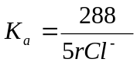
Hàm lượng ion Na⁺ lớn hơn Cl⁻ , nhưng nhỏ hơn tổng hàm lượng các axit mạnh. Có mặt Clorua và Sunphat Natri. | 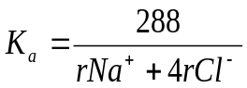
Hàm lượng ion Na⁺ lớn hơn hàm lượng ion của các axit mạnh. Có mặt Clorua, Sunphat và Cacbonat Natri. | 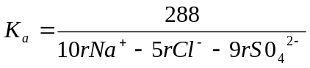
Chất lượng nước tưới còn được đánh giá bằng chỉ số hấp phụ natri SAR được sử dụng rất rộng rãi ở Mỹ và India.
+ Nước có chỉ số SAR < 10 : độ độc hại natri thấp.
+ Nước có chỉ số SAR = 10 - 18 : độ độc hại trung bình.
+ Nước có chỉ số SAR = 18 - 26 : độ độc hại cao.
+ Nước có chỉ số SAR > 26 : độ độc hại rất cao.
Giá trị hệ số SAR được xác định theo công thức sau:
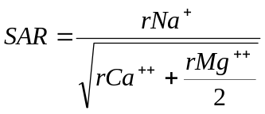

4.2. Khái quát về đặc điểm thủy địa hóa
Các số liệu tổng hợp kết quả phân tích hàng ngàn mẫu nước ở lưu vực Srepok cho thấy thành phần hoá học của nước dưới đất chủ yếu thuộc loại hình bicarbonat hoặc bicarbonat clorur; loại hình sulfat, bicarbonat sulfat hầu như không gặp. Trong thành phần cation, calci thường chiếm vị trí hàng đầu, còn natri và magne thay thế nhau đứng ở vị trí thứ 2, thứ 3, nghĩa là chỉ có loại nước calci - natri - magne hay calci - magne - natri, riêng đối với nước trong bazan thì hàm lượng magne thường có xu thế trội hơn calci. Độ khoáng hóa của nước thường thấp (nước nhạt) và rất thấp (nước siêu nhạt). Độ pH của nước thường dao động trong khoảng từ 6 đến 8, nhiệt độ từ 25 đến 26⁰C, thường gặp 26⁰C. Nói chung thành phần, tính chất của nước dưới đất trong các thành tạo bazan rất gần gũi với nước mưa, nước mặt. Điều đó chứng tỏ nước dưới đất có nguồn gốc khí quyển. Sau khi thấm vào lòng đất, do quá trình hoà tan, rửa rũa đá vây quanh, nước được làm giàu bởi các chất khoáng khiến cho độ khoáng hóa tăng lên, và nước trong bazan còn được làm giàu thêm magne là nguyên tố vốn giàu trong đá phun trào, do đó hàm lượng magne (Mg²⁺) tăng lên, có khi vượt cả natri (Na⁺) trong thành phần cation. Đối với nước trong các trầm tích jura phân bố ở Buôn Đôn, Ea Sup, Cư Jút, Đăk Mil, Chư Prông,… còn được làm giàu thêm calci là nguyên tố có hàm lượng cao trong các lớp sét vôi, do đó hàm lượng calci (Ca²⁺) và bicarbonat (HCO₃⁻) tăng lên vượt natri trong thành phần cation và vượt clorua trong thành phần anion. Tài liệu quan trắc động thái nước dưới đất nhiều năm (1994 – 2012) ở lưu vực Srepok cho thấy độ khoáng hóa và loại hình hóa học của nước dưới đất ít biến đổi theo mùa cũng như theo không gian trong phạm vi một tầng chứa nước. Điều đó nói lên rằng trong một tầng chứa nước thành phần hóa học của nước khá đồng nhất theo thời gian cũng như chiều sâu.
Những điều trình bày ở trên cho thấy tính chất lý - hóa của nước dưới đất ở lưu vực Srepok không có những vấn đề lớn, phức tạp như các đồng bằng ven biển và bức tranh thủy hóa khu vực khá đơn điệu. Đó là một yếu tố thuận lợi cho việc điều tra, nghiên cứu cũng như khai thác, sử dụng nước dưới đất trên lưu vực Srepok.

4.3. Chất lượng nước dưới đất
Trước hết chúng tôi xem môi trường nước dưới đất là một thể thống nhất và mô tả hiện trạng chất lượng môi trường nước trên toàn lưu vực Srepok theo diện phân bố các tầng chứa nước thứ nhất lộ ra trên mặt đất. Điều này cũng phù hợp với việc khai thác cấp nước sinh hoạt, tức là các công trình khai thác đều nằm trong tầng chứa nước thứ nhất lộ ra trên mặt đất. Tiêu chuẩn đánh giá chất lượng nước dưới đất được áp dụng theo “Quy chuẩn kỹ thuật quốc gia về chất lượng nước ngầm” - QCVN 09:2008/BTNMT (bảng 5). Nước ngầm trong Quy chuẩn này là nước nằm trong các lớp đất, đá ở dưới mặt đất.
Bảng 5: Giá trị giới hạn của các thông số chất lượng nước dưới đất
Trên cơ sở kết quả phân tích các loại mẫu nước dưới đất, tham khảo các công trình nghiên cứu trước đây [8], chúng tôi tiến hành đánh giá hiện trạng chất lượng môi trường nước dưới đất trên địa bàn lưu vực sông Srepok theo Quy chuẩn kỹ thuật quốc gia về chất lượng ngầm QCVN 09:2008/BTNMT, như sau:
TT | Thông số | Đơn vị | Giá trị giới hạn
1 | pH |  | 5,5-8,5
2 | Độ cứng | mg/l | 500
3 | Chất rắn tổng số (TDS) | mg/l | 1.500
4 | Amoni NH₄⁺(tính theo N) | mg/l | 0,1
5 | Nitrit NO₂⁻ (tính theo N) | mg/l | 1,0
6 | Nitrat NO₃⁻ (tính theo N) | mg/l | 15,0
7 | Clorua (Cl⁻) | mg/l | 250
8 | Sulfat (SO₄²⁻) | mg/l | 400
9 | Sắt | mg/l | 5,0
10 | Florua (F⁻) | mg/l | 1,0
11 | Xianua (CN⁻) | mg/l | 0,01
12 | Phenol | mg/l | 0,001
13 | Asen (As) | mg/l | 0,05
14 | Cadimi (cd) | mg/l | 0,005
15 | Chì (Pb) | mg/l | 0,01
16 | Crôm (Cr⁶⁺) | mg/l | 0,05
17 | Đồng (Cu) | mg/l | 1,0
18 | Kẽm (Zn) | mg/l | 3,0
19 | Mangan | mg/l | 0,5
20 | Thủy ngân (Hg) | mg/l | 0,001
21 | Selen (Se) | mg/l | 0,01
22 | E.coli | MPN/ 100ml | Không phát hiện
23 | Coliform tổng số | MPN/ 100ml | 3
24 | Tổng hoạt độ phóng xạ α | Bq/l | 0,1
25 | Tổng hoạt độ phóng xạ β | Bq/l | 1,0
1- Tính chất vật lý:
- Nước dưới đất trên địa bàn lưu vực Srepok hầu hết không màu, không mùi, vị nhạt. Nhiệt độ của nước thay đổi 25 đến 26⁰C, thường gặp 26⁰C. Tuy nhiên, một số nơi như Krông Ana, Krông Nô, Lăk nước bị ô nhiễm sắt, thường có màu hơi vàng và mùi tanh.
- Độ pH của nước dưới đất thay đổi từ 5,52 đến 10,35 trung bình 7,3. Trong tổng số mẫu phân tích chỉ có 7 mẫu (chiếm 1,42%) vượt giá trị giới hạn (GTGH), giá trị lớn nhất vượt không đáng kể so với GTGH (vượt 1,2 lần).
Các mẫu vượt là: mẫu lấy tại lỗ khoan quan tắc LKC5º Phước An – Krông Pách (pH = 10,35); trạm cấp nước tập trung của buôn Ea Đua, xã Đliê Yang, huyện Krông Năng (pH = 8,84); ở huyện Buôn Đôn có 3 mẫu: xã Ea Huar có lỗ khoan LK2 (pH = 8,64), lỗ khoan LK7 (pH = 9,02), ở xã Ea Wer có lỗ khoan LK9 (pH= 9,27); xã Ea Mdroh, Cư M’gar (pH = 9,2) và ở Đrây Sap - Krông Ana (pH=8,6).
2- Độ cứng:
Kết quả phân tích mẫu nước cho thấy độ cứng của nước dưới đất thay đổi từ 7,5 đến 450,07 mgCaCO₃/l, trung bình 101,0 mgCaCO₃/l. Như vậy, nước dưới đất trên lưu vực Srepok thuộc nước rất mềm đến mềm.
Tuy nhiên, theo tiêu chuẩn vệ sinh nước sạch ban hành theo Quyết định số 09/2005/QĐ-BYT của Bộ Y tế thì GTGH cho phép của độ cứng là 350 mg/l. Nếu theo Tiêu chuẩn này thì có một số mẫu nước có độ cứng vượt GTGH, chúng phân bố ở các xã Krông Na, Ea Wer và thị trấn Buôn Đôn của huyện Buôn Đôn và một số khu vực thuộc huyện Ea Sup, Cư Jút, Đăk Mil và Chư Prông (Gia Lai).
Như vậy, nước dưới đất có độ cứng cao thuộc các khu vực nêu trên chủ yếu là nước trong trầm tích Jura, có phông độ cứng cao hơn so với tầng chứa nước khác. Nguyên nhân độ cứng của nước cao là do các lớp sét vôi chứa trong trầm tích Jura bị thủy phân, làm tăng hàm lượng bicarbonat và calci trong nước.
3- Độ khoáng hóa (TDS):
Độ khoáng hóa của nước dưới đất (chất rắn tổng số) thay đổi từ 20,0 mg/l đến 840,0 mg/l, trung bình 165,3 mg/l. Trong số mẫu nước đã phân tích cho thấy chưa có mẫu nào có tổng độ khoáng hóa vượt quá 1.000 mg/l (tiêu chẩn cho phép là 1.500 mg/l). Như vậy, nước dưới đất trong lưu vực Srepok thuộc loại siêu nhạt đến nhạt, chủ yếu là nước siêu nhạt.
4- Hàm lượng Amoni (NH₄⁺):
Hàm lượng Amoni thay đổi từ không phát hiện đến 0,3 mg/l, trung bình 0,032 mg/l. Trong số các mẫu nước đã phân tích có 46 mẫu hàm lượng Amoni vượt GTGH. Số mẫu vượt phân bố như sau: 8 mẫu phân bố ở huyện Lăk, 8 mẫu phân bố ở huyện Krông Ana, tập trung vào Buôn Tua A, Thôn 1, UBND xã – Đrây Sap, thị trấn Buôn Trấp, Mbla – Ea Bông, 02 mẫu ở huyện M’Đrăk, 9 mẫu ở huyện Ea Kar.
Ngoài ra, chúng còn phân bố rải rác ở thành phố Buôn Ma Thuột, các huyện Cư Kuin, Cư M’gar, Krông Bông (Đăk Lăk); huyện Chư Prông (Gia Lai) và huyện Đăk Mil (Đăk Nông).
Một điều đáng lưu ý là, với 227 mẫu phân tích trước năm 2005 thì chỉ có 10 mẫu (chiếm 4,4%) có hàm lượng Amoni vượt GTGH, trong khi đó với 154 mẫu phân tích năm 2008 thì có tới 30 mẫu (chiếm 19,5%) có hàm lượng Amoni vượt GTGH. Như vậy, hàm lượng Amoni trong nước dưới đất ở một số vùng trong lưu vực Srepok tăng nhanh theo thời gian và diện tích.
Ví dụ, kết quả phân tích hàm lượng Amoni theo thời gian tại lỗ khoan quan trắc LKC8b – Phước An, Krông Pach trong tầng chứa nước bazan, cho thấy chúng tăng khá nhanh. Năm 2002 không phát hiện thấy Amoni trong nước, song đến năm 2009 tăng lên 0,11 mg/l (xem hình 1).
Hình 1: Đồ thị dao động hàm lượng Amoni (NH₄⁺) trong nước dưới đất tại lỗ khoan quan trắc C8b. | 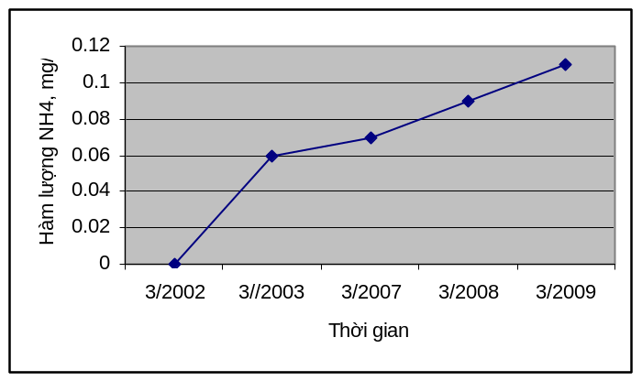
Kết quả phân tích hàm lượng Amoni trong nước dưới đất trầm tích Jura theo thời gian tại các lỗ khoan quan trắc LK23T (Krông Na – Buôn Đôn) và LK28T (Ea Súp) cho thấy chúng tăng khá nhanh (xem hình 2). Năm 1999, 2001 không phát hiện thấy Amoni trong nước, song đến năm 2012 đã tăng lên 0,08 mg/l (LK23T) và 0,09 mg/l (LK28T).
Hình 2: Đồ thị dao động hàm lượng Amoni (NH₄⁺) trong nước dưới đất tại các lỗ khoan quan trắc LK23T và LK28T.
LK23T (Buôn Đôn)  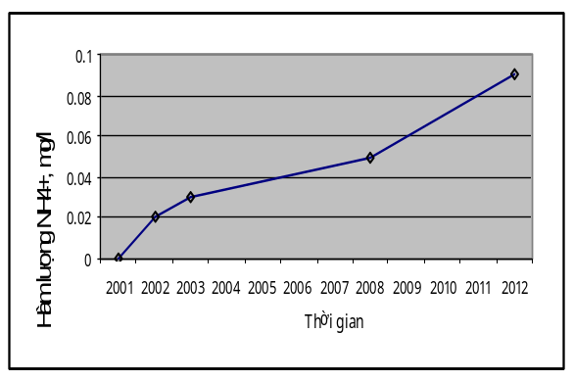 | LK28T (Ea Súp)  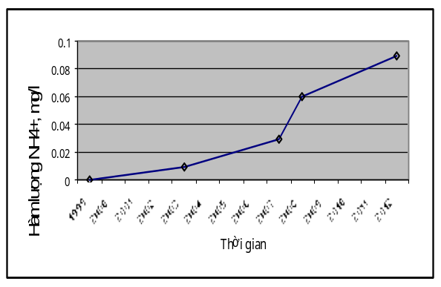
5- Hàm lượng Nitrit (NO₂⁻):
Hàm lượng Nitrit trong nước dưới đất thay đổi từ không phát hiện thấy đến 3,02 mg/l, trung bình 0,04 mg/l, thấp hơn nhiều so với GTGH (1,0 mg/l). Trong số 494 mẫu phân tích có 3 mẫu có hàm lượng Nitrit vượt GTGH cho phép từ 1,1 lần đến 3,02 lần, đó là các mẫu tại thị trấn Ea Sup.
Nước dưới đất khu vực lỗ khoan LK28T trong trầm tích Jura có mức độ ô nhiễm Nitrit tăng nhanh theo thời gian. Kết quả phân tích nước năm 2003 có hàm lượng Nitrat là 0,01 mg/l, năm 2007 là 0,08 mg/l và đến năm 2008 tăng lên 1,11 mg/l, lúc này nước đã bị ô nhiễm Nitrit (xem hình 3).
Hình 3: Đồ thị dao động hàm lượng Nitrit trong nước dưới đất tăng theo thời gian tại lỗ khoan LK28T. | 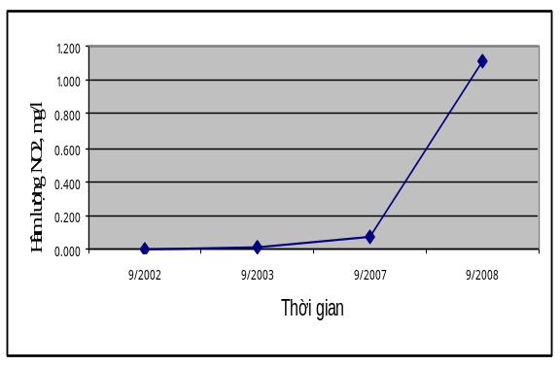
6- Hàm lượng Nitrat (NO₃⁻):
Nitrat trong nước dưới đất thay đổi từ không phát hiện đến 184,4 mg/l, giá trị trung bình 8,0 mg/l. Trong số 494 mẫu phân tích có tới 45 mẫu hàm lượng Nitrat vượt GTGH (chiếm 9,1%). Trong số 45 mẫu vượt GTGH, chúng phân bố: ở Cư M’gar, Krông Pach, Ea Kar, thành phố Buôn Ma Thuột, Cư Kuin, Buôn Đôn, Cư Jút, Đăk Mil. Hàm lượng Nitrat cao trong nước thường gặp ở huyện Ea Kar, có nơi vượt tới 12,2 lần so với GTGH cho phép.
Cũng như thông số Amoni, sự ô nhiễm Nitrat nước dưới đất có sự tăng nhanh theo thời gian. Cụ thể, với 277 mẫu phân tích trước năm 2005 thì chỉ có 12 (chiếm 4,3%) mẫu hàm lượng Nitrat vượt GTGH (vượt cao nhất 2,5 lần), trong khi đó với 154 mẫu phân tích năm 2010 thì có tới 24 mẫu (chiếm 15,6%) hàm lượng Nitrat vượt GTGH (vượt cao nhất 12,2 lần - tổ An Cư, thị trấn Ea Kar, huyện Ea Kar).
Như vậy, nước dưới đất trong lưu vực Srepok có mức độ ô nhiễm Nitrat tăng nhanh theo thời gian và diện tích.
7- Hàm lượng Clorua (Cl⁻):
Clorua có hàm lượng thay đổi từ 0,53 đến 186,13 mg/l, giá trị trung bình khoảng 26,5 mg/l. Như vậy, trong số các mẫu nước dưới đất đã phân tích trong lưu vực Srepok, không có mẫu nào có hàm lượng Clorua vượt quá GTGH cho phép, giá trị lớn nhất là 186,13 mg/l chỉ bằng hơn nửa GTGH cho phép (GTGH: 250 mg/l).
8- Hàm lượng Sulfat (SO₄²⁻):
Hàm lượng Sulfat trong nước dưới đất thường nhỏ, thay đổi từ không phát hiện thấy đến 196,84 mg/l, thường gặp < 2,0 mg/l, nhỏ hơn nhiều lần so với tiêu chuẩn cho phép (400 mg/l). Tức là nước dưới đất thuộc lưu vực Srepok hoàn toàn chưa có dấu hiệu ô nhiễm Sulfat.
9- Hàm lượng sắt tổng cộng (Fe²⁺+Fe³⁺): Tổng hàm lượng ion sắt biến đổi từ không phát hiện đến 8,18 mg/l, thường gặp nhỏ hơn 0,5 mg/l.
Tuy nhiên, nếu theo Tiêu chuẩn nước sạch của Bộ Y tế (Quyết định số 09/2005/QĐ-BYT) thì nước có hàm lượng tổng sắt (Fe²⁺+Fe³⁺) > 0,5 mg/l, khi sử dụng cho ăn uống sinh hoạt thì cần phải xử lý. Nếu tính theo tiêu chuẩn của Bộ Y tế, thì với 494 mẫu đã phân tích có tới 74 mẫu (chiếm 13,6%) có hàm lượng sắt vượt quá 0,5 mg/l. Nước dưới đất có hàm lượng tổng sắt >0,5 mg/l thường phân bố ở Buôn Đôn, Ea Súp, Krông Ana, phía tây thành phố Buôn Ma Thuột, Krông Buk, Ea Kar, Cư M’gar, Lăk và Cư Jút.
Về hàm lượng nguyên tố vi lượng, kim loại nặng ở trong nước dưới đất thuộc lưu vực Srepok, theo kết quả phân tích cho thấy hầu hết chúng đều có giá trị thấp, nằm trong giới hạn cho phép theo tiêu chuẩn hiện hành. Cụ thể như sau:
10- Hàm lượng Florua (F):
Qua kết quả phân tích của 377 mẫu nước cho thấy hàm lượng Florua trong nước dưới đất thay đổi từ 0,001 đến 1,927 mg/l, trung bình 0,122 mg/l, thấp hơn nhiều so với tiêu chuẩn cho phép.
11- Hàm lượng Xianua (CN⁻):
Với kết quả phân tích của 377 mẫu nước dưới đất cho thấy hàm lượng Xianua thay đổi từ 0,0001 đến 0,006 mg/l, trung bình khoảng 0,002 mg/l, thấp hơn nhiều so với tiêu chuẩn cho phép (GTGH: 0,01 mg/l).
12- Hàm lượng Phenol:
Hàm lượng Phenol trong nước dưới đất thay đổi từ 0,0001 đến 0,0019 mg/l, trung bình 0,0006 mg/l. Trong tổng số 377 mẫu phân tích có 5 mẫu (chiếm 1,3%) vượt GTGH.
13- Hàm lượng Asen (As):
Qua kết quả phân tích của 1.514 mẫu nước cho thấy hàm lượng Asen trong nước dưới đất tỉnh Đăk Lăk thay đổi từ <0,001 đến 0,10 mg/l, thường gặp từ 0,001- 0,002 mg/l. Trong số mẫu đã phân tích có 7 mẫu vượt giá trị giới hạn theo QCVN (GTGH: 0,05 mg/l), tập trung ở các huyện Buôn Đôn, Ea Súp, Krong Bông, Krong Pak, Lak.
14- Hàm lượng Cadimi (Cd):
Kết quả phân tích của 377 mẫu nước cho thấy hàm lượng Cadimi dao động từ 0,0002 đến 0,0067 mg/l, trung bình khoảng 0,0019 mg/l. Trong số mẫu phân tích có 2 mẫu tại các lỗ khoan vùng Buôn Đôn (thuộc đề án đánh giá nguồn nước dưới đất vùng Buôn Đôn) có hàm lượng Cadimi vượt GTGH cho phép từ 1,22 đến 1,34 lần tập trung ở ở xã Tân Hoà (0,0061 mg/l) và lỗ khoan ở xã Ea Bar (0,0067 mg/l).
15- Hàm lượng Chì (Pb):
Hàm lượng Chì trong nước dưới đất thay đổi từ 0,0001 đến 0,082 mg/l. Trong số 377 mẫu phân tích có 5 mẫu (chiếm 1,3%) có hàm lượng Chì vượt GTGH, mẫu this nghiệm không đạt ở huyện Ea Súp và Krong Păch.
16- Hàm lượng Crôm (Cr):
Hàm lượng Crôm trong nước dưới đất thay đổi từ 0,001 đến 0,0052 mg/l, trung bình 0,002 mg/l, thấp hơn nhiều so với giá trị giới hạn (GTGH: 0,05 mg/l).
17- Hàm lượng Đồng (Cu):
Kết quả phân tích của 377 mẫu nước dưới đất cho thấy hàm lượng Đồng thay đổi từ 0,0001 đến 0,009 mg/l, trung bình 0,001 mg/l, thấp hơn nhiều so với giá trị cho phép (GTGH: 1,0 mg/l).
18- Hàm lượng Kẽm (Zn):
Hàm lượng Kẽm qua kết quả phân tích của 377 mẫu nước cho thấy chúng thay đổi từ 0,001 đến 0,783 mg/l, trung bình 0,045 mg/l, thấp hơn nhiều so với giá trị giới hạn cho phép (GTGH: 3,0 mg/l).
19- Hàm lượng Mangan (Mn):
Qua kết quả phân tích mẫu nước cho thấy hàm lượng Mangan trong nước dưới đất thay đổi từ 0,008 đến 4,452 mg/l, trung bình 0,191. Trong số 377 mẫu phân tích có 12 mẫu (chiếm 3,1%) vượt GTGH từ từ 1,2 đến 8,9 lần. Các mẫu nước có hàm lượng Mangan vượt GTGH cho phép phân bố ở huyện Buôn Đôn, huyện Ea Sup có 2 mẫu, Huyện Lăk có 2 mẫu, Ngoài ra có một mẫu ở thôn 12, Ea Knut, huyện Ea Kar (0,623 mg/l) và tại thôn 1, Buôn Trấp, huyện Krông Ana (0,578 mg/l).
20- Hàm lượng Thủy ngân (Hg):
Kết quả phân tích 377 mẫu nước cho thấy hàm lượng Thủy ngân trong nước dưới đất tỉnh Đăk Lăk thay đổi từ <0,0001 đến 0,0041 mg/l, trung bình 0,0009 mg/l, hầu hết đều đạt tiêu chuẩn cho phép.
Trong số 377 mẫu phân tích có 9 mẫu (chiếm 2,4%) có hàm lượng Thủy ngân vượt GTGH cho phép, phân bố: Huyện Cư M’gar có 4 mẫu, Huyện Buôn Đôn có 5 mẫu.
21- Hàm lượng Selen (Se):
Hàm lượng Selen trong nước dưới đất hầu hết rất thấp, kết quả của 377 mẫu phân tích cho thấy hàm lượng thay đổi từ 0,001 mg/l đến 0,17 mg/l. Trong số mẫu phân tích có 10 mẫu (chiếm 2,7%) vượt GTGH từ 1,1 đến 1,7 lần.
22- Thuốc bảo vệ thực vật: theo kết quả phân tích mẫu nước tại một số lỗ khoan, thuộc đề án quan trắc quốc gia động thái nước dưới đất trong lưu vực Srepok cho thấy: dư lượng thuốc bảo vệ thực vật (DDT, DDE, Lindan) đều thấp hơn giá trị cho phép.
23- Hàm lượng vi sinh:
Với kết quả phân tích 41 mẫu của đề tài và 43 mẫu thu thập cho thấy tổng E.coli từ thay đổi từ không phát hiện thấy đến 35.000 MPN/100ml, Coliform từ không không phát hiện thấy đến > 180.000 MPN/100ml, vượt nhiều lần so với GTGH cho phép (Coliform: 3 MPN/100ml, tổng E.coli: không có). Trong tổng số 84 mẫu phân tích có tới 51 mẫu vượt về E.Coli (chiếm 60,7%) và 35 mẫu vượt về Coliform (chiếm 41,7%). Nguyên nhân nước dưới đất trong lưu vực Srepok bị ô nhiễm vi sinh là do điều kiện vệ sinh một số giếng dân dụng còn kém, mặt khác phía trên các tầng chứa nước là vỏ phong hóa bazan có khả năng thấm nước, nên mức độ tự bảo vệ của tầng chứa nước không cao.
24- Hàm lượng phóng xạ:
Kết quả phân tích 4 mẫu nước trong bazan khu vực thành phố Buôn Ma thuột do Viện Hạt nhân Đà Lạt phân tích được thể hiện trong bảng 6.
Bảng 6: Kết quả phân tích hàm lượng phóng xạ trong nước trong thành tạo bazan vùng Buôn Ma Thuột
TT | Ngày lấy mẫu | Tổng hoạt độ alpha (Bq/l) | Tổng hoạt độ bêta Bq/l) | Hoạt độ riêng (Bq/L)
 |  |  |  | ⁴⁰K | ²²⁶Ra | U
1 | 23/4/2007 | 0,035±0,009 | 0,396±0,079 | 0,36±0,04 | 0,016±0,003 | 0,02±0,003
2 | 20/9/2007 | < 0,005 | 0,102±0,02 | 0,84±0,09 | 0,014±0,011 | < 0,005
3 | 23/4/2007 | 0,012±0,004 | 0,451±0,09 | 0,41±0,04 | 0,003±0,002 | 0,004±0,001
4 | 20/9/2007 | < 0,005 | 0,191±0,038 | 0,90±0,10 | 0,018±0,004 | 0,007±0,003
Từ kết quả của bảng trên cho thấy hàm lượng các hoạt độ phóng xạ trong nước dưới đất có giá trị thấp hơn nhiều so với QCVN.
25- Chất da cam/điôxin:
Một điều cũng đáng lưu ý là ô nhiễm nguồn nước có thể còn gây ra bởi di sản của chiến tranh. Theo tài liệu nghiên cứu công bố gần đây [1], trong thời kỳ 1961 - 4/1975, quân Mỹ và đồng minh đã sử dụng gần 100.000 tấn chất độc hóa học, trong đó có 57.000 tấn là chất da cam/điôxin trên diện tích khoảng 3 triệu ha ở Việt Nam, trong đó có diện tích lưu vực Srepk.
Như chúng ta đã biết, chu kỳ bán hủy của điôxin trong môi trường có thể từ 3 - 12 năm. Hơn nữa, phần lớn bị phân hủy, một phần được rửa trôi do nước mưa làm cho phần lớn hàm lượng chất chất độc trong môi trường giảm. Theo báo cáo tại đề tài “Nghiên cứu khả năng xâm nhập của đioxin vào nước ngầm ở một số khu vực trọng điểm của Tây Nguyên và ảnh hưởng của nó đến môi trường” (TS. Bùi Học) thì ở tỉnh Đăk Lăk và Đăk Nông với tổng diện tích là 1.980.000 ha sẽ còn chứa không quá 1.030 g đioxin.
Giả sử rằng toàn bộ lượng chất độc da cam/điôxin này được rửa trôi trong một mùa mưa và đổ toàn bộ vào khu vực sông Srêpok (với lưu lượng trung bình năm là 9,0 tỷ m³/năm) thì hàm lượng da cam/điôxin trong nước sông Srepok sẽ là 0,127 μg/l (hay 0,127 ppt), ở dưới xa mức cho phép phát hiện của các kỹ thuật hiện đại (1 ppt), nghĩa là dưới xa mức gây tác hại đến hệ sinh thái nước và con người. Tính toán ở trên dựa trên giả thuyết là toàn bộ lượng điôxin còn lại được đưa vào lưu vực sông Srepok trong một năm. Trên thực tế lượng điôxin tồn lưu đã bị thất thoát nhiều và rải rác chứ không thể dồn toàn bộ vào thượng nguồn sông Srepok. Vì vậy, hàm lượng thực tế của điôxin trong nước sông Srepok có thể thấp hơn tính toán.
Như vậy, từ những tính toán đơn giản trên chúng ta biết rằng trong môi trường tự nhiên Tây Nguyên chung và trên diện tích lưu vực Srepok nói riêng vẫn còn chất độc da cam/đioxin tồn lưu. Vấn đề mà chúng ta phải quan tâm không phải là lượng đioxin tồn lưu hiện tại, mà chính là ảnh hưởng của chất độc này đối với phôi thai và di truyền những người đã từng sống trong vùng bị phun rải chất da cam/điôxin và bị hấp thụ chất độc này trong thời gian đó. Những ví dụ nêu ra ở trên là những di tích do chất độc da cam/điôxin để lại.
Kết luận: Như vậy khi đánh giá chất lượng phục vụ cho tưới, nước ở lưu vực Srepok theo chỉ số K_{a} cho thấy hầu hết các huyện trên lưu vực Srepok đều có chất lượng nước tưới tốt, phần còn lại là đạt yêu cầu, không có vùng nào có chất lượng nước tưới kém hay không đạt yêu cầu.
Về chỉ số SAR. Các mẫu nước thuộc các thành tạo chứa nước khác nhau ở lưu vực Srepok không có mẫu nào có chỉ số SAR vượt quá 10, nghĩa là nước có chất lượng tương đương với thang có độ độc hại Na thấp. Hơn nữa vùng có chất lượng nước tưới đạt yêu cầu theo tiêu chuẩn K_{a} cũng khá tương đồng với vùng chứa nước tốt theo tiêu chuẩn SAR.
Vì vậy có thể khẳng định rằng chất lượng nước dưới đất ở lưu vực Srepok đảm bảo yêu cầu về chất lượng nước tưới cho các loại cây trồng khác nhau.

XU THẾ BIẾN ĐỘNG TÀI NGUYÊN NƯỚC DƯỚI ĐẤT Ở LƯU VỰC SÔNG SREPOK

5.1 Xu thế biến động tài nguyên nước dưới đất lưu vực sông Serepok
Tình hình khai thác nước ngầm phục vụ sản xuất nông nghiệp: Nước ngầm là nguồn nước quan trọng trong việc tưới cây công nghiệp, chủ yếu là tưới cây cà phê, diện tích cà phê của rêng tỉnh Đăk Lăk tính đến năm 2001 đã lên tới 259.000ha. Hiện nay trên toàn tỉnh Đăk Lăk có khoảng 2500 giếng khoan, giếng đào và ao hồ của các nông hộ phục vụ mục đích tưới. Diện tích cà phê tưới bằng nguồn nước ngầm khoảng 145.900 ha. Với mức nước tưới trung bình 1800m3/ha/vụ, lượng nước ngầm sử dụng tưới cho cà phê trong 4,5 tháng mùa khô đạt con số ước tính 262,62.106m3, tương ứng khoảng 2 triệu m3/ngày.đêm trong mùa khô.
Tình hình sản xuất nông nghiệp trên lưu vực qua bảng thống kê đất đai (bảng 1, 2 phía dưới) nhận thấy rằng: Tổng diện tích đất nông nghiệp Tỉnh Đăk Lăk tăng lên 48.657 ha còn tổng diện tích đất nông nghiệp của Đăk Nông lại giảm 6.285ha, tuy nhiên tổng diện tích đất nông nghiệp tính trên lưu vực sông Serepok thì tăng thêm trên 40.000 ha chủ yếu là diện tích trồng cây lâu năm, chính việc phát triển ồ ạt cây cà phê, cao su trên lưu vực đã khiến nguồn nước ngầm giảm đi đáng kể. Hiện tại số lượng và lưu lượng các mạch lộ đã giảm đi rất nhiều. Theo các nguồn tài liệu của Sở Nông nghiệp phát triển nông thôn của tỉnh Đăk Lăk, số lượng các nguồn lộ đã giảm từ 40 đến 60% và số nguồn lộ còn tồn tại thì lưu lượng cũng giảm đi đáng kể, chỉ còn khoảng 50% so với trước đây.
Tỉnh Đăk Lăk cây lâu năm phân bổ chủ yếu ở các huyện Ea Hleo: 52.175 ha; Cư Mgar: 51.510 ha; Krông Năng: 33.314ha; Krông Buk: 26.316 ha; Các huyện Cư Kuin, TP Buôn Ma Thuột, Buôn Hồ, Ea Sup, Ea Kar, Krông Ana có diện tích từ 13.000 - 18.000 ha; huyện M’Drăk, Lăk, Krông Bông có diện tích từ 5.800 - 6.400 ha. ( số liệu thống kê đất năm 2010, tỉnh Đăk Lăk)
Tỉnh Đăk Nông: Đất trồng cây công nghiệp lâu năm 191.843 ha, gồm các loại cây như cà phê, cao su, hồ tiêu, điều; Đất trồng cây ăn quả lâu năm 1.493 ha; Đất trồng cây lâu năm khác 6.793 ha, phân bổ đều trên các huyện thuộc tỉnh, trong đó huyện Cư Jút có 14.292 ha, huyện Đăk Mil có 26.108ha, huyện Krông Nô có 24.941ha. (số liệu thống kê đất năm 2010, tỉnh Đăk Nông).
Giai đoạn 2005 đến 2010, trên lưu vực Srepok biến động về sử dụng đất tương đối lớn. Quỹ đất chưa sử dụng còn rất ít, nhưng nhu cầu phát triển thì rất cao, do vậy phải thay đổi mục đích sử dụng nhiều loại đất trong lưu vực.
Chủ trương phát triển thêm 100.000 ha cao su của chính phủ tại Tây Nguyên đã thúc đẩy các tỉnh trong lưu vực lập các quy hoạch phát triển cao su một cách ồ ạt. Một vùng canh tác cao su lớn đã được hình thành trong giai đoạn này tập trung tại các huyện Ea Soup, Ea H’leo, Buôn Đôn – Đăk Lăk; Chư Pưh, Chư Prông – Gia Lai. Do đó, diện tích rừng khộp ở khu vực này giảm đáng kể.
Cà phê và Tiêu trong giai đoạn này giá tương đối cao và ổn định, do vậy nông dân tự phát mở rộng không theo quy hoạch. Cao su, cà phê, tiêu là ba loại cây làm biến động tăng diện tích cây công nghiệp nhiều nhất.
Các khu tưới mới sau các công trình thuỷ lợi lớn đã và đang tiếp tục mở rộng như Ea Soup, Krông Búk hạ làm tăng đáng kể diện tích lúa nước.
Bảng 7: Biến động đất đai 5 năm (2005 - 2010) tỉnh Đăk Lăk
TT | CHỈ TIÊU | Mã | Hiện trạng  năm 2005 |  | Hiện trạng  năm 2010 |  | Chênh  lệch
TT | CHỈ TIÊU | Mã | Diện tích  (ha) | CC  (%) | Diện tích  (ha) | CC  (%) | Chênh  lệch
 | TỔNG DIỆN TÍCH TỰ NHIÊN |  | 1.312.537 | 100 | 1.312.537 | 100 | -
1 | Đất nông nghiệp | NNP | 1.084.654 | 82,6 | 1.133.311 | 86,3 | 48.657
 | Trong đó: |  |  | - | - | - | -
1.1 | Đất lúa nước | DLN | 52.629 | 4,9 | 58.490 | 5,2 | 5.862
 | - Đất chuyên lúa |  | 27.647 | 2,5 | 28.733 | 2,19 | 1.086
1.2 | Đất trồng cây lâu năm | CLN | 264.404 | 24,4 | 314.884 | 27,8 | 50.480
1.3 | Đất rừng phòng hộ | RPH | 143.437 | 13,2 | 68.067 | 6,0 | -75.371
1.4 | Đất rừng đặc dụng | RDD | 228.211 | 21,0 | 219.314 | 19,4 | -8.898
1.5 | Đất rừng sản xuất | RSX | 246.579 | 22,7 | 312.527 | 27,6 | 65.948
1.6 | Đất nuôi trồng thủy sản | NTS | 1.597 | 0,1 | 2.283 | 0,2 | 686
1.7 | Đất nông nghiệp còn lại |  | 147.797 | 13,6 | 157.747 | 13,9 | 9.950
2 | Đất phi nông nghiệp | PNN | 91.551 | 7,0 | 101.831 | 7,8 | 10.281
 | Trong đó: |  |  | - | - | - | -
2.1 | Đất XD trụ sở cơ quan, CT SN | CTS | 351 | 0,4 | 439 | 0,4 | 88
2.2 | Đất quốc phòng | CQP | 11.150 | 12,2 | 5.738 | 5,6 | -5.413
2.3 | Đất an ninh | CAN |  | - | 2.286 | 2,2 | 2.286
2.4 | Đất khu công nghiệp | SKK | 524 | 0,6 | 492 | 0,5 | -31
2.5 | Đất cho hoạt động khoáng sản | SKS | 46 | 0,1 | 18 | 0,0 | -28
2.6 | Đất di tích danh thắng | DDT | 44 | 0,0 | 186 | 0,2 | 143
2.7 | Đất để xử lý, chôn lấp chất thải | DRA | 141 | 0,2 | 148 | 0,1 | 7
2.8 | Đất tôn giáo, tín ngưỡng | TTN | 97 | 0,1 | 131 | 0,1 | 34
2.9 | Đất nghĩa trang, nghĩa địa | NTD | 1.673 | 1,8 | 1.771 | 1,7 | 98
2.10 | Đất phát triển hạ tầng | DHT | 31.829 | 34,8 | 51.860 | 50,9 | 20.031
2.10.1 | Đất cơ sở văn hóa | DVH | 141 |  | 220 |  | 79
2.10.2 | Đất cơ sở Y tế | DYT | 98 |  | 129 |  | 32
2.10.3 | Đất cơ sở giáo dục - đào tạo | DGD | 971 |  | 1.021 |  | 49
2.10.4 | Đất cơ sở thể dục - thể thao | DTT | 383 |  | 409 |  | 26
2.11 | Đất ở tại đô thị | ODT | 2.226 |  | 2.777 |  | 551
2.12 | Đất phi nông nghiệp còn lại |  | 45.837 | 50,1 | 38.762 | 38,1 | -6.949
3 | Đất đô thị | DTD | 33.346 | 2,5 | 40.399 | 3,1 | 7.052
4 | Đất khu bảo tồn thiên nhiên | DBT | 220.111 | 16,8 | 211.305 | 16,1 | -8.806
5 | Đất khu du lịch | DDL |  | - | 30.138 | 2,3 | 30.138
6 | Đất chưa sử dụng | CSD | 136.332 | 10,4 | 77.394 | 5,9 | -57.219
Bảng 8: Biến động đất đai năm 2005-2010 (ha) tỉnh Đăk Nông
STT | Chỉ tiêu | Mã | HT sử dụng đất năm 2005 | HT sử dụng đất năm 2010 | So sánh  Tăng (+), giảm (-)
 | TỔNG DIỆN TÍCH TỰ NHIÊN |  | 651.493 | 651.562 | 69
1 | Đất nông nghiệp | NNP | 594.213 | 587.928 | -6.285
 | Trong đó:
1.1 | Đất trồng lúa | LUA | 10.050 | 8.767 | -1.283
1.2 | Đất trồng cây lâu năm | CLN | 136.163 | 200.129 | 63.966
1.3 | Đất rừng phòng hộ | RPH | 92.426 | 37.500 | -54.926
1.4 | Đất rừng đặc dụng | RDD | 28.216 | 29.258 | 1.042
1.5 | Đất rừng sản xuất | RSX | 246.977 | 212.752 | -34.225
1.6 | Đất nuôi trồng thủy sản | NTS | 539 | 1.667 | 1.128
1.7 | Các loại đất nông nghiệp còn lại |  | 79.843 | 97.855 | 18.013
2 | Đất phi nông nghiệp | PNN | 30.457 | 42.307 | 11.850
 | Trong đó:
2.1 | Đất trụ sở cơ quan, công trình SN | CTS | 292 | 240 | -52
2.2 | Đất quốc phòng | CQP | 976 | 1.659 | 683
2.3 | Đất an ninh | CAN | 94 | 1.304 | 1.210
2.4 | Đất khu công nghiệp | SKK | 192 | 298 | 106
2.5 | Đất cho hoạt động khoáng sản | SKS | 14 | 319 | 305
2.6 | Đất di tích danh thắng | DDT | 10 | 12 | 3
2.7 | Đất để xử lý, chôn lấp chất thải | DRA | 15 | 224 | 208
2.8 | Đất tôn giáo, tín ngưỡng | TTN | 25 | 114 | 89
2.9 | Đất nghĩa trang, nghĩa địa | NTD | 473 | 520 | 47
2.10 | Đất phát triển hạ tầng | DHT | 10.978 | 17.364 | 6.387
2.11 | Đất ở tại đô thị | ODT | 373 | 565 | 192
2.12 | Các loại đất phi nông nghiệp còn lại |  | 17.014 | 19.687 | 2.672
3 | Đất chưa sử dụng | CSD | 26.823 | 21.327 | -5.497
4 | Đất đô thị | DTD | 7.263 | 14.751 | 7.487
5 | Đất khu bảo tồn thiên nhiên | DBT |  | 29.258 | 29.258
6 | Đất khu du lịch | DDL | - | - | -
Nguồn: Tổng hợp từ kết quả kiểm kê đất đai năm 2005 và thống kê đất đai năm 2010
- Tình hình biến động lưu lượng và mực nước ngầm trên lưu vực:
Tỉnh Gia Lai:
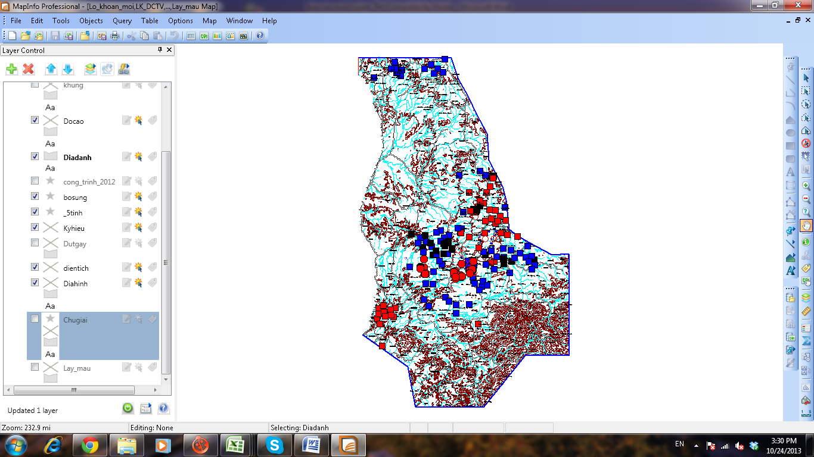 | 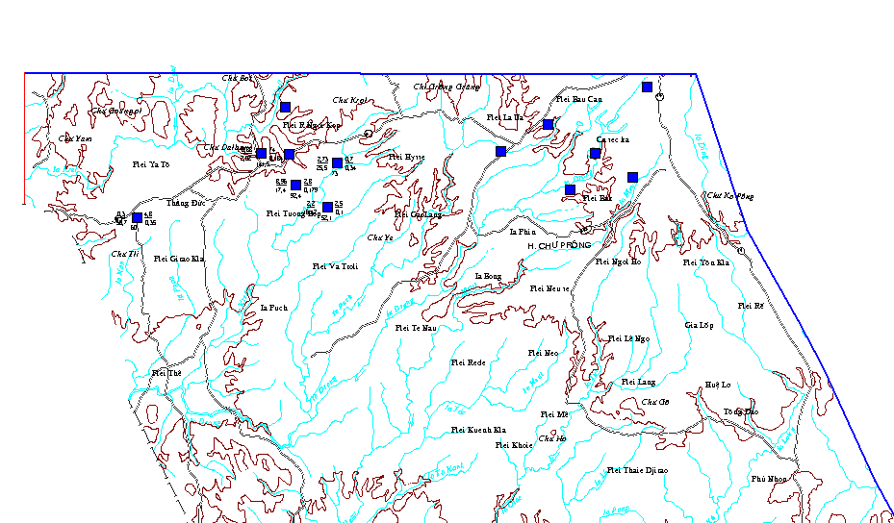  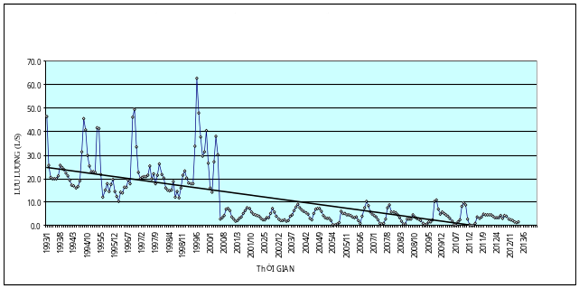  Đồ thị biến đổi lưu lượng theo thời gian 1993-2012 tại điểm lộ DL11
Hình 4: Diễn biến mực nước ngầm huyện Chư Prong - Gia Lai
Theo tài liệu quan trắc động thái điểm lộ DL11 (Chư Prong- Gia Lai) cho thấy lưu lượng giảm đáng kể theo thời gian. Từ năm 1993 đến năm 1999 lưu lượng DL11 về mùa mưa thay đổi từ 45,0 – 62,0 l/s, song từ năm 2000 đến nay chỉ còn khoảng 10,0 đến 2,0 l/s (hình 4)
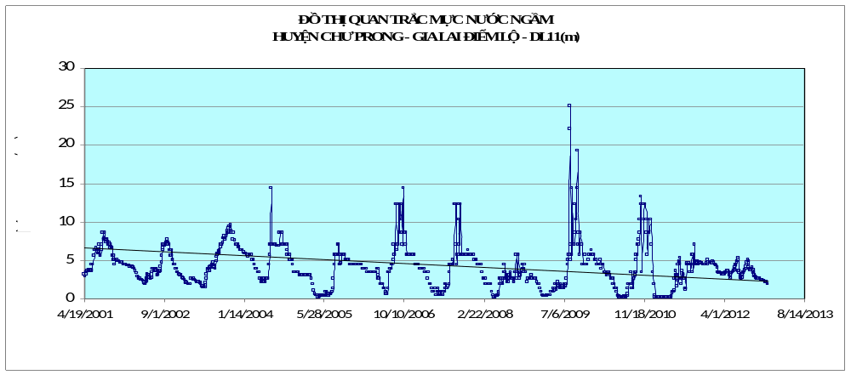
Hình 5: Đồ thị biến đổi lưu lượng theo thời gian 2001-2012 tại điểm lộ DL11
Tỉnh Đăk Lăk
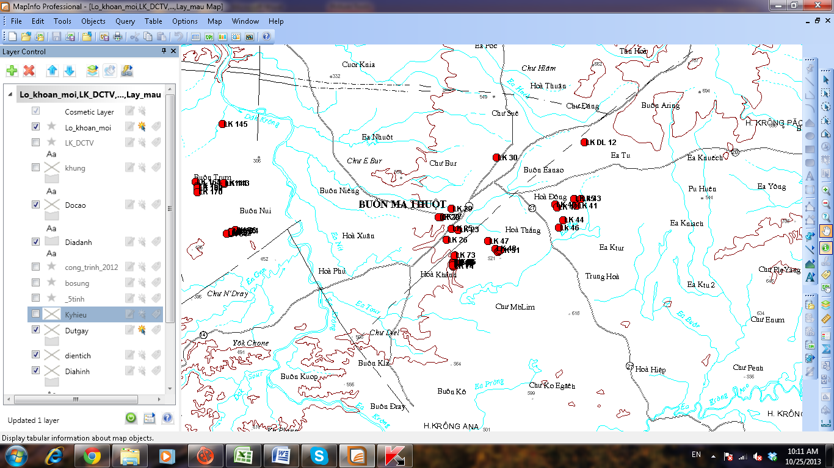
Mực nước ngầm ngay trung tâm thành phố Buôn Ma Thuột dao động không nhiều qua liệt quan trắc từ năm 2000 đến nay.
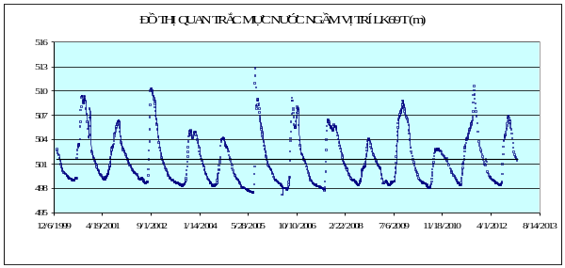  Hình 2: Đồ thị biến đổi mực nước theo thời gian 2000-2012 tại LK 69T ( Hòa Khánh – Đăk Lak | 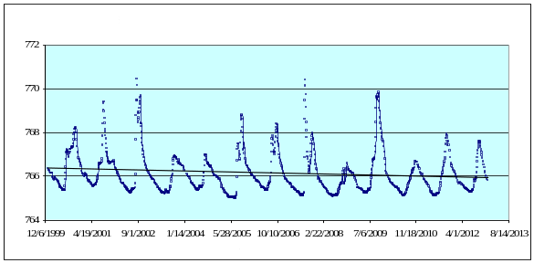  Hình 2: Đồ thị biến đổi mực nước theo thời gian 2000-2012 tại LK 71T ( Hòa Khánh – Đăk Lak)
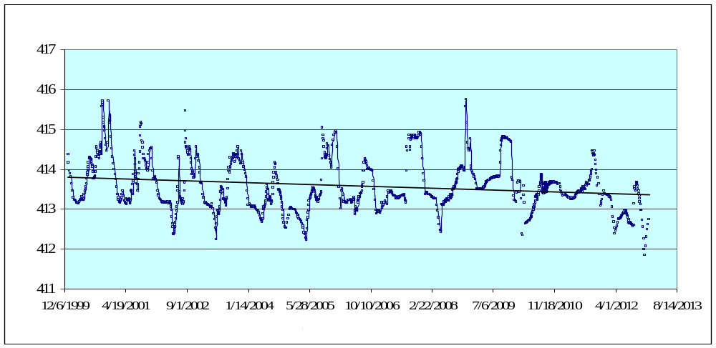
Hình 2: Đồ thị biến đổi mực nước theo thời gian 0-2012 tại LK 71T ( Hòa Khánh – Đăk Lak)

Diễn biến nước ngầm phía Đông Thành phố Buôn Ma Thuột – Hòa Đông và Buôn Eanao
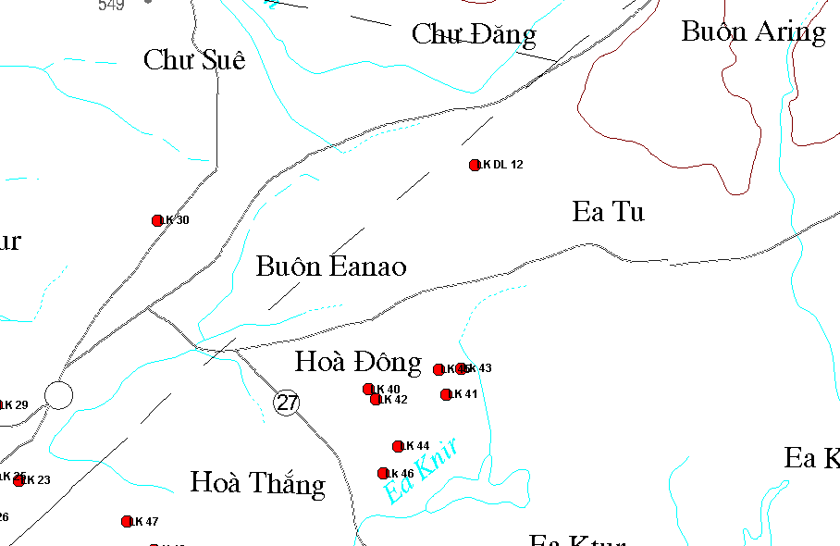 | 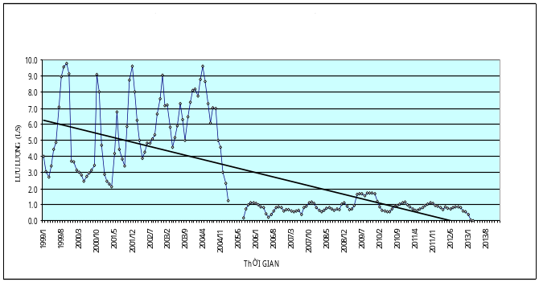  Hình 2: Đồ thị biến đổi lưu lượng theo thời gian tại điểm lộ DL8 (Krông Păk – Đăk Lăk)
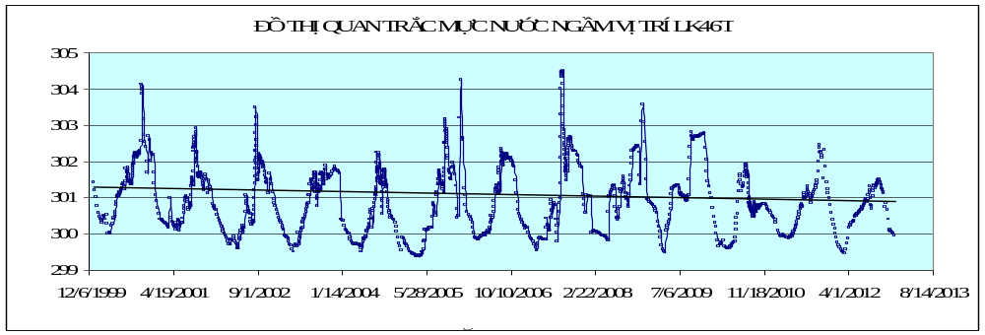
Hình 2: Đồ thị biến đổi mực nước theo thời gian tại Lỗ khoan LK 46T
Tại điểm lộ DL8 (Krông Păk – Đăk Lăk) cho thấy từ năm 1999 đến năm 2004 lưu lượng về mùa mưa thay đổi từ 7,0 – 9,8 l/s, song từ năm 2005 đến nay chỉ còn khoảng 1,0 đến 1,7 l/s (hình 2).
Suy giảm mực nước các giếng khoan: cũng như động thái các nguồn lộ nước dưới đất, mực nước tại một số lỗ khoan quan trắc cũng có xu thế giảm theo thời gian với độ suy giảm từ 1,0 đến 4,0 mét (hình 3, hình 4, hình 5, hình 6).
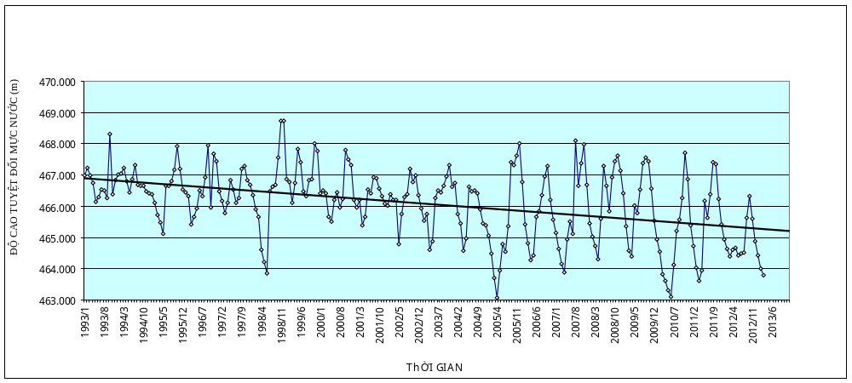
Hình 3: Đồ thị biến đổi mực nước theo thời gian tại lỗ khoan quan trắc C8a (Ea Phê – Đăk Lăk)

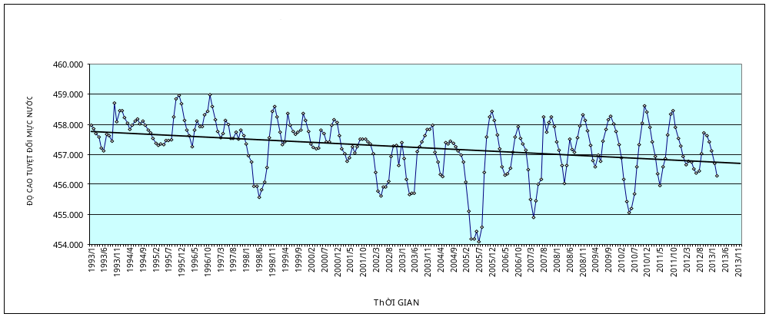
Hình 4: Đồ thị biến đổi mực nước theo thời gian tại lỗ khoan quan trắc 50T (Krông Păk – Đăk Lăk)

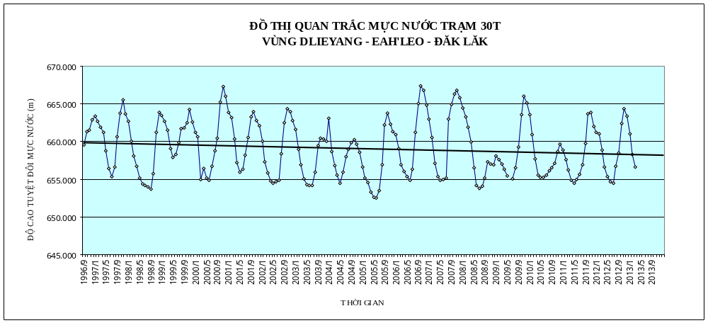
Hình 5: Đồ thị biến đổi mực nước theo thời gian tại lỗ khoan quan trắc 30T (Ea H’Leo – Đăk Lăk)

Diễn biến nước ngầm huyện Đăk Mil –Krông Knô, Đăk Nông
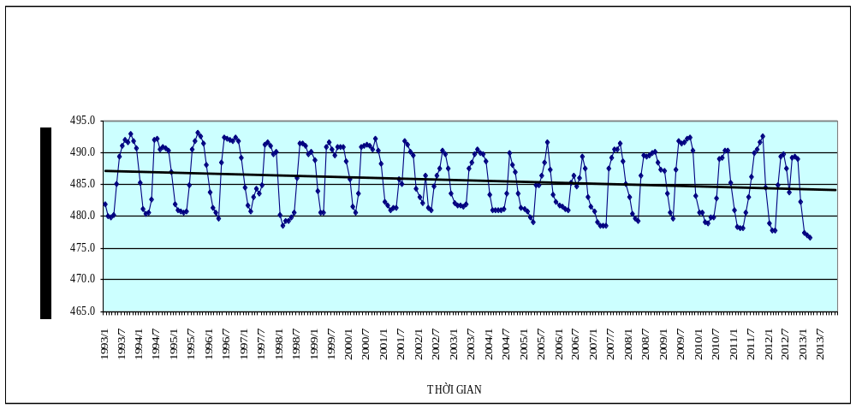
Hình 6: Đồ thị biến đổi mực nước theo thời gian tại lỗ khoan quan trắc 41T (Đăk Mil – Đăk Nông).
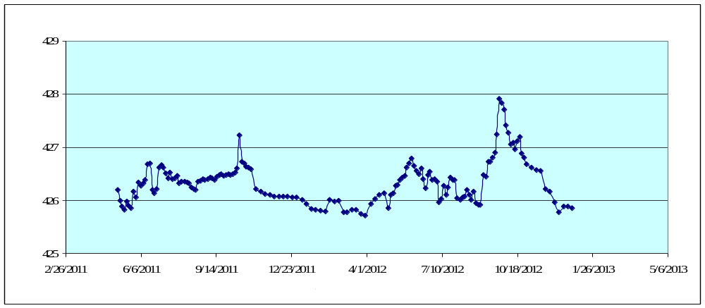
Hình 6: Đồ thị biến đổi mực nước theo thời gian tại lỗ khoan quan trắc 24S ( Krong Kno - Đăk Nông).
Đặc biệt, mùa khô hạn năm 2013 vừa qua, nhiều giếng khoan không thể khai thác được do mực nước suy giảm đáng kể. Thể hiện rõ nhất là các lỗ khoan cấp nước cho thành phố Buôn Ma Thuột chỉ khai thác được khoảng 30.000 m³/ngày, giảm tới 15.000 m³/ngày so với các năm trước đây. Nhiều phường của thành phố Buôn Ma Thuột đã phải cắt nước luân phiên 2 ngày/tuần trong các tháng 4, 5 vừa qua. Hàng loạt giếng đào của dân cũng đã bị cạn nước không thể khai thác được. Hiện nay nhiều khu vực mực nước dưới đất, nhất là trong tầng chứa nước bazan, nơi phát triển mạnh mẽ cây cà phê mực nước đã suy giảm đáng kể.
Trước đây khi diện tích tưới cà phê còn ít việc tưới chủ yếu là sử dụng nguồn nước tưới từ sông, suối, các điểm lộ nước, các giếng khoan nông. Khi nhu cầu tưới càng ngày càng tăng điểm lộ bị cạn kiêt, suối bị chặn dòng bơm tưới, có những suối trên khoảng cách vài km đã có đến vài chục đập nhỏ ngăn dòng như suối Ea Chu Kap, Ea Knir, Ea Dâng,... nên khi đó nước ngầm được khai thác tưói bằng giếng đào, giếng khoan được thực hiện một cách ồ ạt. Hầu hết các giếng lúc mới đào thời kỳ đầu đủ nước tưới, về sau mực nước ngầm tụt xuống không đủ nước phải đào sâu thêm từ 2 đến 5 - 7 mét mới có thể đáp ứng được. Do mực nước dưới đất giảm, tức trữ lượng nước ngầm tầng nông bị suy giảm nhiều trường hợp phải khoan ngang, khoan sâu đáy giếng, và trường hợp như vậy người nông dân đã tìm mọi biện pháp khai thác nước dưới đất để tưới cà phê. Đặc biệt mùa khô vừa qua hiện tượng này đã cấp báo ngay từ đầu vụ, hầu hết giếng không đủ nước tưới, chỉ đáp ứng được đợt tưới đầu (tháng 01 năm 2013). Nhìn chung, hiện tượng suy giảm mực nước, trữ lượng dưới đất là đã rõ ràng và rất phổ biến trên toàn diện tích phân bố tầng chứa nước bazan.
Cạn nguồn xuất lộ nước: Theo kết quả đo vẽ lập bản đồ Địa chất thủy văn tỷ lệ 1:200.000, các vùng tìm kiếm, thăm dò khác của Liên Đoàn Quy hoạch và Điều tra tài nguyên nước miền Trung đã nêu ở phần trên, đã phát hiện rất nhiều nguồn lộ nước dưới đất. Đây là các nguồn xuất lộ nước dưới đất trong tầng nông tức là tầng nước ngầm trong vỏ phong hóa bazan. Quy luật xuất lộ phụ thuộc vào mức độ phân cắt của địa hình cụ thể là: địa hình càng phân cắt càng mạnh thì số lượng mạch lộ càng nhiều, song lưu lượng mạch lộ thường không lớn mà chủ yếu là các mạch lộ nhỏ (lưu lượng thường gặp từ 0,5 đến 1,5 l/s) đặc trưng này phổ biến ở Chư Prông (Gia Lai); Ea H’Leo, Krông Năng (Đăk Lăk); Đăk Song, Đăk Glong, Krông Knô (Đăk Nông). Ở những nơi địa hình có mức độ phân cắt thấp thì số lượng nguồn xuất lộ nước dưới đất ít gặp hơn, nhưng thường có lưu lượng lớn hơn. Đặc biệt có chùm điểm lộ đạt đến hàng chục lít/giây như chùm điểm lộ 4 (Phước An) đạt tới 80,62 l/s; chùm điểm lộ 3 (Cô Tam) có lưu lượng Q_{Min}= 50 l/s; chùm điểm lộ 9 (Buôn Hồ) đạt 25,6 l/s.

5.2 Nghiên cứu điển hình tương tác nước mặt và nước ngầm vùng bazan Buôn Ma Thuột.
Mô hình MIKE SHE là mô hình tích hợp hệ thống mô hình thủy văn tiên tiến. Mô hình mô phỏng dòng chảy trong toàn bộ giai đoạn dựa trên chu kỳ thủy văn (lượng mưa chảy sông), thông qua quá trình dòng chảy khác nhau như, dòng chảy trên mặt, thấm vào đất, bốc hơi nước từ thực vật, và dòng chảy ngầm.
Qua phân tích điều kiện vùng dự án, tình hình số liệu thu thập và trên cơ sở khả năng mô phỏng của mô hình MIKE SHE, và do thời gian nghiên cứu có hạn, chúng tôi đã không thể xây dựng được bộ số liệu áp dụng cho toàn lưu vực Serepok được.
Để xem xét tác động của hệ thống khai thác hệ thống sử dụng nước mặt vùng dự án đối với tầng nước ngầm chúng tôi đề xuất tính toán cho tiểu lưu vực Ea Tul thuộc lưu vực Serepok.
Các thành phần sẽ được mô phỏng trong mô hình tính gồm có:
- Thành phần dòng chảy trong sông suối (dòng chảy một chiều trong mạng sông suối).
- Thành phần dòng chảy tràn bề mặt (dòng chảy 2 chiều).
- Thành phần dòng chảy ngầm dưới mặt đất bao gồm tầng không bão hòa ở trên và tầng bão hòa ở dưới.
- Thành phần khai thác, trao đổi nước giữa tầng thảm phủ với các thành phần còn lại cấp nước cho quá trình bốc thoát hơi bề mặt.
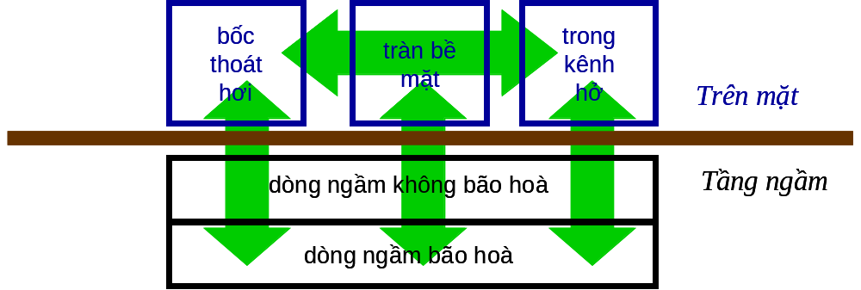
Hình Cấu trúc mô hình toán MIKE SHE cho vùng đất bazan cao nguyên Buôn Ma Thuột
Phạm vi nghiên cứu
Vùng nghiên cứu điển hình nằm bên bờ hữu sông Krông Ana và dòng chính sông Srêpok với diện tích lưu vực 2380 km² bao gồm đất đai của các huyện Buôn Đôn, C’MGar, KrôngBuk, KrôngPac, thành phố Buôn Ma Thuột, Krông Bông, Krông Ana.

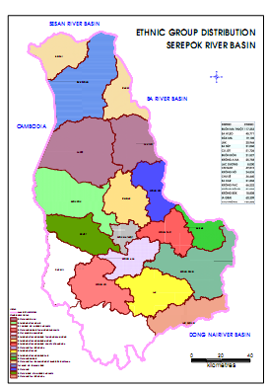 | 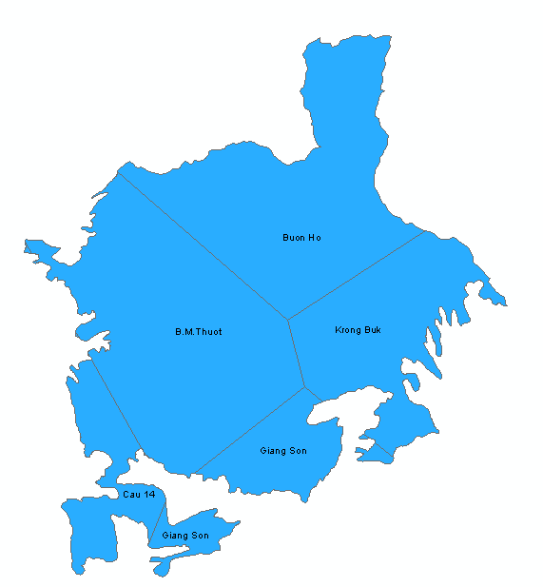
Yêu cầu số liệu đầu vào phục vụ thiết lập mô hình toán MIKE SHE

5.2.1. Thành phần dòng chảy mặt
Vùng dự án có địa hình giảm dần cao độ theo hướng đông bắc-tây nam từ cao độ khoảng 600-800m xuống đến 200-300m.

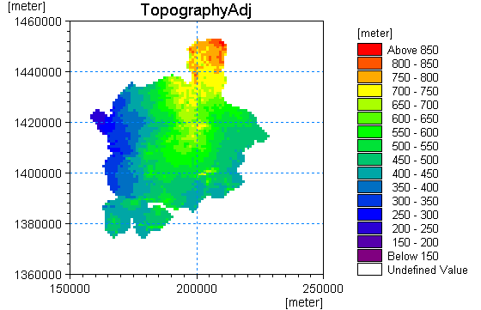
Hình: Bản đồ địa hình vùng nghiên cứu
Mạng lưới sông suối trong vùng dự án khá tổng cộng có 42 nhánh sông được đưa vào sơ đồ tính phân bổ khá đều tên toàn bộ vùng nghiên cứu.
Lòng dẫn các nhánh sông trong dự án này được xác định trên cơ sở kết hợp sử dụng bản đồ địa hình (DEM) vùng dự án có tham khảo và so sánh với các bản đồ mạng sông suối sẵn có.
Mạng lưới sông mô phỏng dòng chảy mặt
TT | Sông | Chiều dài sông  (Km) | Đổ vào sông  Tên sông | Vị trí
1 | R22 | 10.0 | R20 | 14.0
2 | R21 | 16.0 | R20 | 23.1
3 | Ea Moll | 10.8 | R10 | 18.0
4 | Ea Ho | 5.4 | Krong Buk | 28.6
5 | KBtributary7 | 6.8 | Krong Buk | 17.4
6 | Ea Dey | 4.2 | Krong Buk | 19.4
7 | Ea Jung | 7.6 | Krong Buk | 39.0
8 | Ea Hlang | 13.3 | Krong Buk | 46.0
9 | Ea Su | 13.9 | Krong Buk | 65.3
10 | Ea Kmlir | 13.2 | Krong Buk | 55.0
11 | Ea Kung | 11.7 | Krong Buk | 59.0
12 | Ea Blang | 9.2 | Krong Buk | 47.0
13 | Ea Buk | 1.8 | Krong Buk | 11.0
14 | Ea Adrant | 16.4 | Ea Tul | 30.6
15 | Ea Dong | 8.8 | Ea Tul | 23.2
16 | Ea Hpreah | 14.8 | Ea Tul | 42.5
17 | Ea Chur | 32.5 | Ea Tul | 50.1
18 | Ea Klih | 10.4 | Ea Tul | 41.5
19 | Ea Sen | 6.9 | Ea Puor | 9.9
20 | Ea Nieah | 22.4 | Ea Noec | 20.1
21 | Ea Muich | 23.0 | Ea Kung | 10.0
22 | Ea Hue | 9.3 | Ea Kuang | 13.4
23 | Ea Tam | 17.3 | Ea Knir | 30.0
24 | Ea Mdha | 8.7 | Ea Kmur | 13.5
25 | Ea Kpal | 14.0 | Ea Klih | 8.5
26 | Ea Pe | 7.0 | Ea Jung | 4.7
27 | Ea Bar | 11.8 | Ea Chur | 25.0
28 | Ea Kar | 12.6
29 | Krong Buk | 70.5
30 | Ea Kuang | 27.0
31 | Ea Uy | 10.4
32 | Ea Phe | 23.2
33 | Ea Puor | 26.0
34 | Ea Noec | 27.6
35 | Ea Anut | 20.4
36 | Ea Kao | 18.4
37 | Ea Knir | 44.5
38 | Ea Nhiol | 17.2
39 | Ea Kmur | 20.3
40 | Ea Tul | 64.0
41 | R10 (EA Ram) | 22.3
42 | R20 (Dak M Roh) | 53.4
Tổng hợp số liệu các công trình hiện trạng trong vùng dự án như sau:
- 11 công trình loại lớn có tổng dung tích hữu ích 73 triệu m³.
- 18 công trình loại vừa có tổng dung ích hữu ích 10,98 triệu m³
Bảng : Hệ thống công trình thủy lợi lớn trong vùng
TT | Tên công trình | Nhánh suối | Xã | Huyện | Flv  (km² ) | Whi  (10³m³)
1 | Ea Kar | Ea Kar | C Ni | Ea Kar | 26.9 | 10 500
2 | Krông Buk hạ | Krong Buk | Ea Phê | Krông Pak | 295 | 2 900
3 | Ea Kuăng | Ea Kuăng | Ea Yong | Krông Pak | 6.5 | 5 000
4 | Ea Nhai I | Ea Niaêh | Hoà đông | Krông Pak | 3 | 10 500
5 | Ea Uy | Ea Wy | Hoà Tiến | Krông Pak | 28 | 6 300
6 | Đrao I | Ea Brú | C Dliê Mnông | C Mgar | 6.2 | 2 204
7 | Đrao II | Ea Brú | C Dliê Mnông | C Mgar |  | 3 300
8 | Ea Bih | khe nhỏ | Ea Bhôk | Krông Ana | 5.0 | 1 280
9 | Ea Hning | Ea Puor | Ea Ktur | Krông Ana | 8.3 | 2 200
10 | Ea Kao | Ea Kao | Ea Kao | Buôn Ma thuột | 104 | 17 763
11 | Ea Chur Kăp | Ea Chur Kăp | Hòa Thắng | Buôn Ma thuột | 15 | 11 200

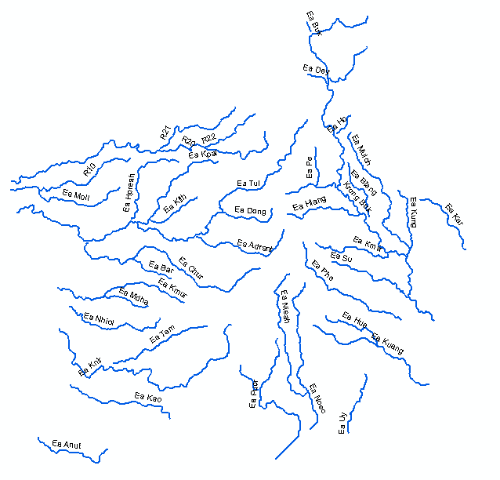
Hình. Mạng lưới sông đưa vào mô hình toán

5.2.2 Thành phần dòng chảy ngầm
Dòng thấm từ bề mặt hoặc từ sông suối sẽ tạo thành dòng chảy trong tầng ngầm. Có thể phân thành hai loại chính là dòng chảy trong tầng đất không bão hòa và tầng đất bão hòa thường ở tầng dưới.
Theo tài liệu nghiên cứu thăm dò, đánh giá nước dưới đất của Liên đoàn địa chất Miền Trung-Tây Nguyên, và theo khảo sát thực địa của dự án (Tháng 4 năm 2013) nhận thấy chiều sâu tầng nước ngầm thay đổi lớn, theo bề mặt địa hình và điều kiện thế nằm của tầng và biến đổi từ 4 đến 30 m ở Buôn Ma Thuột.
Bảng 3.7. Số liệu các lỗ khoan địa chất, các giếng khoan khai thác nước dưới đất trên lưu vực Srepok
TT | Số hiệu giếng khoan khai thác | Xã | Huyện | X, | Y, | Độ sâu LK, m | Tầng chứa nước | Lưu lượng khai thác, m³/ng
1 | LK12 | CT cà phê Thắng Lợi | KrongPach | 1403578 | 193493 | 65 | Bazan | 193.5
2 | Lk 15 | UBND xã EaKNuêch | KrongPach | 1406399 | 196695 | 90 | Bazan | 108.9
3 | LK 14 | C. ty cà phê Thắng Lợi | KrongPach | 1403635 | 195994 | 65 | Bazan | 229.8
4 | LK 13 | C. ty cà phê Thắng Lợi | KrongPach | 1402381 | 193659 | 70 | Bazan | 211.7
5 | LK 350 | Thắng Lợi | KrongPach | 1403606 | 194590 | 80 | Bazan | 467
6 | LK 352 | Thắng Lợi | KrongPach | 1403882 | 194886 | 80 | Bazan | 566
7 | LK 353 | Thắng Lợi | KrongPach | 1402973 | 193925 | 80 | Bazan | 503
8 | LK 355 | Thắng Lợi | KrongPach | 1402725 | 193545 | 90 | Bazan | 211
9 | LK 379 | Ea Kênh | KrongPach | 1407320 | 199892 | 70 | Bazan | 108
10 | LK 380 | Hoà Đông | KrongPach | 1405605 | 192446 | 80 | Bazan | 217
11 | LK 381 | Êa Kênh | KrongPach | 1405605 | 200099 | 60 | Bazan | 78
12 | LK 382 | Hoà Đông | KrongPach | 1405679 | 192001 | 80 | Bazan | 144
13 | LK 384 | Tân Tiến | KrongPach | 1398979 | 211262 | 60 | Bazan | 114
14 | LK 386 | Hoà An | KrongPach | 1407489 | 209975 | 60 | Bazan | 96
15 | LK 387 | EaPhe | KrongPach | 1408052 | 212927 | 65 | Bazan | 138
16 | LK 388 | Ea Phê | KrongPach | 1408516 | 213582 | 65 | Bazan | 126
17 | LK 389 | Ea Phê | KrongPach | 1408808 | 213782 | 60 | Bazan | 48
18 | LK 390 | Ea Phê | KrongPach | 1409634 | 213208 | 65 | Bazan | 138
19 | LK 391 | Ea Phê | KrongPach | 1409411 | 214329 | 60 | Bazan | 288
20 | LK 392 | Ea Phê | KrongPach | 1412820 | 214374 | 45 | Bazan | 36
21 | LK 393 | Ea Phê | KrongPach | 1408562 | 214078 | 65 | Bazan | 78
22 | Lk 21 | Sân vận động | B.M.Thuột | 1403403 | 178701 | 100 | Bazan | 24
23 | Lk 22 | Trường TH ytế | B.M.Thuột | 1402857 | 178172 | 100 | Bazan | 12
24 | LK 23 | Trường CĐ sư phạm | B.M.Thuột | 1401205 | 177900 | 120 | Jurra | 234
25 | LK 27 | Tổng kho Mai Hắc Đế1 | B.M.Thuột | 1402326 | 176501 | 93 | Bazan | 59
26 | LK 28 | Tổng kho Mai Hắc Đế2 | B.M.Thuột | 1402305 | 176252 | 100 | Bazan | 90
27 | LK 30 | Nhà ông Nhị | B.M.Thuột | 1407246 | 181295 | 115 | Bazan | 77
28 | LK 35 | Nhà anh Thỉnh | B.M.Thuột | 1407158 | 184406 | 60 | Bazan | 163
29 | LK 39 | LH Ea Sup | B.M.Thuột | 1402556 | 184597 | 80 | Bazan | 181
30 | LK 40 | Nhà trẻ Viện Ea Kmat | B.M.Thuột | 1403155 | 186175 | 80 | Bazan | 193
31 | LK 42 | Khu TT EaKMat | B.M.Thuột | 1402915 | 186337 | 70 | Bazan | 163
32 | Lk 43 | Khu vườn ươm Ea Kmat | B.M.Thuột | 1403602 | 188359 | 70 | Bazan | 181
33 | LK 45 | Khu TN cà phê EaKmat | B.M.Thuột | 1403595 | 187821 | 70 | Bazan | 181
34 | LK 50 | Rãy HDRat | B.M.Thuột | 1399382 | 181112 | 38 | Bazan | 97
35 | LK 47 | Trai chăn nuôi Ea Tam | B.M.Thuột | 1400180 | 180418 | 80 | Bazan | 102
36 | LK 48 | Trại gà Ea Tam | B.M.Thuột | 1399503 | 181036 | 120 | Bazan | 133
37 | LK 49 | NT cà phê Ea Kao | B.M.Thuột | 1399224 | 181204 | 70 | Bazan | 120
38 | LK 51 | Hòa Thắng | B.M.Thuột | 1399345 | 181338 | 80 | Bazan | 157
39 | LK 52 | Hòa Thắng | B.M.Thuột | 1399378 | 181464 | 90 | Bazan | 36
40 | LK 54 | Hòa Thắng | B.M.Thuột | 1399529 | 181519 | 90 | Bazan | 302
41 | LK 57 | Cty TM TN Hòa Bình | B.M.Thuột | 1399455 | 177351 | 70 | Bazan | 90
42 | LK 61 | EaKao | B.M.Thuột | 1397979 | 177494 | 40 | Bazan | 72
43 | LK 16 | Khách sạn Bạch Mã | B.M.Thuột | 1404039 | 178971 | 80 | Bazan | 48.4
44 | LK HT10 | Hoà Thắng | B.M.Thuột | 1400822 | 187978 | 80 | Bazan | 864
45 | LK 194 | Hoà thuận | B.M.Thuột | 1407954 | 188331 | 80 | Bazan | 1555.2
46 | LK 239 | Đài phát thanh | B.M.Thuột | 1403018 | 178892 | 80 | Bazan | 42
47 | LK 243 | Thôn 1 - Ea Cao | B.M.Thuột | 1397476 | 177290 | 40 | Bazan | 78
48 | LK 245 | Buôn Wé - Ea Cao | B.M.Thuột | 1397616 | 178863 | 70 | Bazan | 157
49 | LK 246 | Buôn Wé - Ea Cao | B.M.Thuột | 1397525 | 179413 | 70 | Bazan | 181
50 | LK 247 | Buôn Wé - Ea Cao | B.M.Thuột | 1397887 | 179595 | 80 | Jurra | 193
51 | LK 248 | Buôn Wé - Ea Cao | B.M.Thuột | 1397900 | 179540 | 60 | Bazan | 205
52 | LK 249 | Buôn Wé - Ea Cao | B.M.Thuột | 1397904 | 179691 | 50 | Bazan | 187
53 | LK 250 | Buôn Wé - Ea Cao | B.M.Thuột | 1397948 | 179748 | 50 | Bazan | 175
54 | LK 252 | Buôn Wé - Ea Cao | B.M.Thuột | 1397931 | 179249 | 56 | Bazan | 187
55 | LK 253 | Buôn Wé - Ea Cao | B.M.Thuột | 1397990 | 179597 | 55 | Bazan | 217
56 | LK 255 | Buôn Wé - Ea Cao | B.M.Thuột | 1397951 | 179510 | 52 | Bazan | 169
57 | LK 256 | Buôn Wé - Ea Cao | B.M.Thuột | 1397929 | 179451 | 45 | Bazan | 139
58 | LK DL 2 | Hoà Thuận | B.M.Thuột | 1407490 | 187999 | 93 | Bazan | 639
59 | LK DL 3 | Hoà Thuận | B.M.Thuột | 1407949 | 187334 | 80 | Bazan | 205
60 | LK DL 5 | Hoà Thuận | B.M.Thuột | 1408973 | 187861 | 81.5 | Bazan | 1918
61 | LK DL 14 | Hoà Thuận | B.M.Thuột | 1408076 | 188092 | 80 | Bazan | 864
62 | LK HT 1 | Hoà Thắng | B.M.Thuột | 1400816 | 187463 | 82.5 | Bazan | 90
63 | LK HT 10 | Hoà Thắng | B.M.Thuột | 1400816 | 187472 | 79 | Bazan | 108
64 | LK HT 2 | Hoà Thắng | B.M.Thuột | 1400127 | 186824 | 81.4 | Bazan | 316
65 | LK HT 3 | Hoà Thắng | B.M.Thuột | 1401036 | 187994 | 82 | Bazan | 950
66 | LK HT 5 | Hoà Thăng | B.M.Thuột | 1400016 | 187183 | 75 | Bazan | 172
67 | LK 271 | Buôn Hue - Ea Cao | B.M.Thuột | 1398056 | 181420 | 70 | B+Jura | 48
68 | LK 272 | Nông trường Ea Cao | B.M.Thuột | 1398565 | 178823 | 55 | Bazan | 193
69 | LK 280 | Thôn 1 - Ea Cao | B.M.Thuột | 1396250 | 178132 | 26 | Bazan | 48
70 | LK 281 | Thôn 1 - Ea Cao | B.M.Thuột | 1396241 | 178157 | 28 | Bazan | 36
71 | LK 282 | Thôn 1 - Ea Cao | B.M.Thuột | 1396237 | 178202 | 26 | Bazan | 30
72 | LK 283 | Thôn 1 - Ea Cao | B.M.Thuột | 1396232 | 178202 | 28 | Bazan | 24
73 | LK 284 | Thôn 1 - Ea Cao | B.M.Thuột | 1396025 | 178212 | 26 | Bazan | 36
74 | LK 285 | Thôn 1 - Ea Cao | B.M.Thuột | 1396171 | 178169 | 26 | Bazan | 24
75 | LK 286 | Thôn 1 - Ea Cao | B.M.Thuột | 1396171 | 178185 | 26 | Bazan | 36
76 | LK 287 | Thôn 1 - Ea Cao | B.M.Thuột | 1396321 | 178055 | 27 | Bazan | 30
77 | LK 288 | Thôn 1 - Ea Cao | B.M.Thuột | 1396305 | 178074 | 25 | Bazan | 30
78 | LK 289 | Thôn 1 - Ea Cao | B.M.Thuột | 1396341 | 178045 | 26 | Bazan | 24
79 | LK 290 | Thôn 1 - Ea Cao | B.M.Thuột | 1396315 | 178092 | 24 | Bazan | 24
80 | LK 291 | Thôn 1 - Ea Cao | B.M.Thuột | 1396334 | 178064 | 25 | Bazan | 24
81 | LK 292 | Thôn 1 - Ea Cao | B.M.Thuột | 1396142 | 178309 | 26 | Bazan | 24
82 | LK 293 | Thôn 1 - Ea Cao | B.M.Thuột | 1396050 | 178344 | 26 | Bazan | 36
83 | LK 294 | Thôn 1 - Ea Cao | B.M.Thuột | 1396106 | 178377 | 26 | Bazan | 30
84 | LK 295 | Thôn 1 - Ea Cao | B.M.Thuột | 1396017 | 178292 | 28 | Bazan | 36
85 | LK 296 | Thôn 1 - Ea Cao | B.M.Thuột | 1396017 | 178284 | 28 | Bazan | 30
86 | LK 297 | Thôn 1 - Ea Cao | B.M.Thuột | 1395995 | 178251 | 26 | Bazan | 24
87 | LK 298 | Thôn 1 - Ea Cao | B.M.Thuột | 1395972 | 178205 | 25 | Bazan | 36
88 | LK 299 | Thôn 1 - Ea Cao | B.M.Thuột | 1395965 | 178192 | 29 | Bazan | 36
89 | LK 300 | Thôn 1 - Ea Cao | B.M.Thuột | 1396299 | 178100 | 22 | Bazan | 24
90 | LK 301 | Thôn 1 - Ea Cao | B.M.Thuột | 1396192 | 178136 | 30 | Bazan | 36
91 | LK 302 | Thôn 1 - Ea Cao | B.M.Thuột | 1396181 | 178145 | 30 | Bazan | 36
92 | LK 323 | EaNuol | Buôn Đôn | 1408357 | 819489 | 50 | B+Jura | 114
93 | LK 328 | EaWew | Buôn Đôn | 1418596 | 813874 | 45 | B+Jura | 72
94 | LK. QK5-2 | Đèo Hà Lan | KrongBuk | 1418633 | 200280 | 156 | Bazan | 72
95 | LK. QK5-3 | Đèo Hà Lan | KrongBuk | 1418366 | 201721 | 120 | Bazan | 266
96 | LK 363 | PơngĐRang | KrongBuk | 1434269 | 201037 | 97 | Bazan | 102
97 | LK 364 | PơngĐRang | KrongBuk | 1433959 | 200953 | 80 | Bazan | 96
98 | LK 365 | Thống nhất | KrongBuk | 1431116 | 202919 | 70 | Bazan | 145
99 | LK 260 | Việt Đức 6 - Ea Tiêu | KrongAna | 1394030 | 181584 | 50 | Bazan | 163
100 | LK 373 | Ea Na | KrongAna | 1387516 | 173760 | 80 | Bazan | 139
101 | LK 375 | Ea Na | KrongAna | 1387373 | 825417 | 85 | Bazan | 157
102 | LK 376 | Ea Na | KrongAna | 1386533 | 173900 | 80 | Bazan | 132
103 | LK 377 | Thị trấn Buôn Trấp | KrongAna | 1381111 | 177678 | 65 | Bazan | 108
104 | LK 378 | Thị trấn Buôn Trấp | KrongAna | 1381436 | 177502 | 75 | B+Jura | 126
105 | LK 355 | EaKhal | EaHleo | 1457436 | 191725 | 70 | Bazan | 78

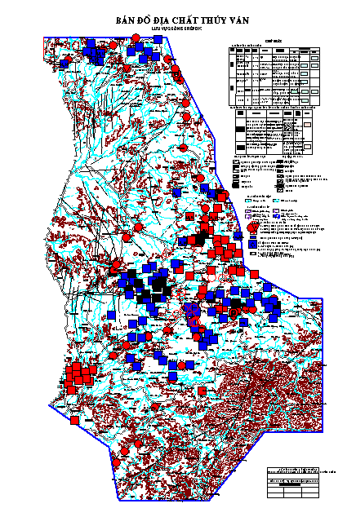
Hình : Bản đồ địa chất thủy văn vùng nghiên cứu

5.2.3 Phương án khai thác sử dụng đất
Khai thác nước ngầm, nước mặt phục vụ sản xuất nông nghiệp hiện chiếm tỉ trọng rất lớn trên vùng dự án. Trong dự án này mô hình toán được sử dụng tính toán định lượng tác động cho ba trường hợp phân bố sử dụng đất khác nhau tương ứng với các mốc thời gian (phương án sử dụng nước)
- Phương án sử dụng nước năm 2005
- Phương án sử dụng nước năm 2010
- Phương án sử dụng nước năm 2020
Cụ thể đối với phương án sử dụng nước năm 2005 đầu vào tính toán gồm có:
- Số liệu sử dụng đất năm 2005
- Số liệu công trình khai thác sử dụng đất năm 2005
- Số liệu khí tượng thủy văn năm 2005
- Phương án cấp nước năm 2005
Tương tự đối với các trường hợp năm 2010 và 2020.
Tài liệu quy hoạch sử dụng đất thu thập từ nguồn Viện Quy hoạch và thiết kế Nông nghiệp, Sở Nông nghiệp và Phát triển nông thôn Tỉnh Đăk Lak.
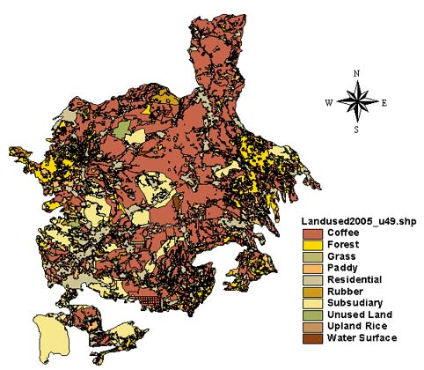
Hình 1. Bản đồ sử dụng đất năm 2005

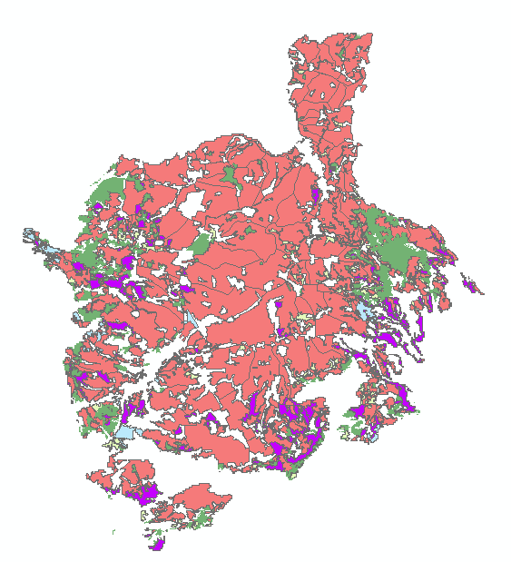 | 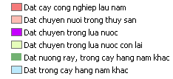
Hình 2. Bản đồ sử dụng đất năm 2010

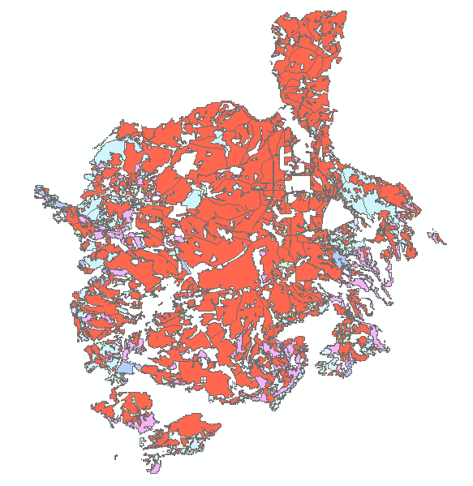 | 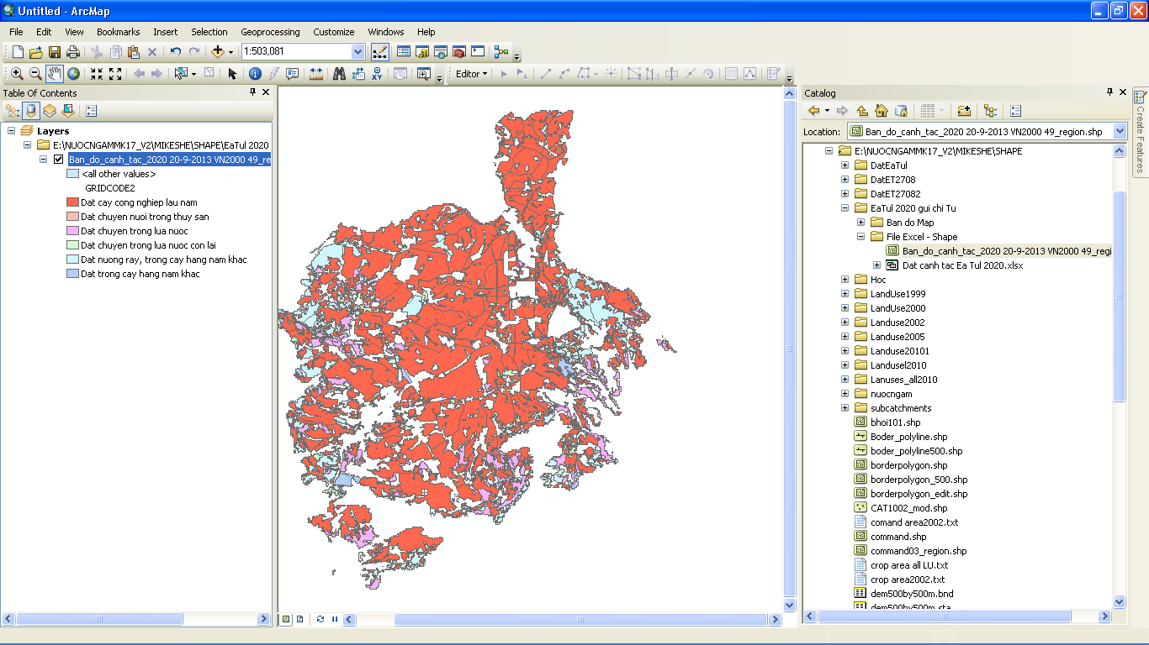
Hình 2. Bản đồ sử dụng đất năm 2020

Bảng 3.8. Thông số các loại cây trồng chính trong vùng dự án
T  T | Loại cây trồng/  Thông số | Giai đoạn ban đầu | Giai đoạn phát triển | Gian đoạn trung gian | Giai đoạn cuối | Tổng (ngày) | Ngày bắt đầu
1 | Lúa đông xuân |  |  |  |  |  | 25/12–20/1
1 | Số ngày (ngày) | 25 | 30 | 40 | 25 | 120
1 | Kc (-) | 1.05 | 1.10 | 1.20 | 0.9
1 | LAI (m2/m2) | 2.5 | 4.5 | 4.5 | 4.5
1 | RZ (mm) | 500 | 650 | 850 | 1000
2 | Lúa mùa |  |  |  |  |  | 15/5-10/6
2 | Số ngày (ngày) | 20 | 30 | 35 | 25 | 110
2 | Kc (-) | 1.1 | 1.15 | 1.3 | 1.0
2 | LAI (m2/m2) | 2.5 | 4.5 | 4.5 | 4.5
2 | RZ (mm) | 500 | 650 | 850 | 1000
3 | Lúa nương |  |  |  |  |  | 25/5-6/6
3 | Số ngày (ngày) | 20 | 30 | 30 | 25 | 105
3 | Kc (-) | 1.05 | 1.10 | 1.20 | 0.95
3 | LAI (m2/m2) | 2.0 | 2.5 | 3.0 | 3.0
3 | RZ (mm) | 500 | 650 | 800 | 1000
4 | Ngô đông xuân |  |  |  |  |  | 10/12-25/12
4 | Số ngày (ngày) | 15 | 30 | 30 | 20 | 95
4 | Kc (-) | 0.6 | 0.9 | 1.15 | 0.8
4 | LAI (m2/m2) | 1.5 | 3 | 3 | 2.5
4 | RZ (mm) | 300 | 800 | 1200 | 1200
5 | Ngô hè thu |  |  |  |  |  | 29/4-15/5
5 | Số ngày (ngày) | 15 | 30 | 30 | 20 | 95
5 | Kc (-) | 0.6 | 0.9 | 1.15 | 0.8
5 | LAI (m2/m2) | 1.5 | 3 | 3 | 2.5
5 | RZ (mm) | 300 | 800 | 1200 | 1200
6 | Ca fe (năm đầu) |  |  |  |  |  | 1/6-11/6
6 | Số ngày (ngày) | 90 | 90 | 90 | 95 | 365
6 | Kc (-) | 0.9 | 0.92 | 0.95 | 0.95
6 | LAI (m2/m2) | 6 | 6.0 | 6.5 | 6.5
6 | RZ (mm) | 1000 | 1400 | 1800 | 1800
7 | Ca fe
7 | Số ngày (ngày) | 90 | 90 | 90 | 95 | 365
7 | Kc (-) | 0.95 | 0.95 | 0.95 | 0.95
7 | LAI (m2/m2) | 6.5 | 6.5 | 6.5 | 6.5
7 | RZ (mm) | 1800 | 1800 | 1800 | 1800
8 | Cao su (năm đầu)
8 | Số ngày (ngày) | 90 | 90 | 90 | 95 | 365
8 | Kc (-) | 0.95 | 0.97 | 1 | 1
8 | LAI (m2/m2) | 5 | 6 | 7 | 7
8 | RZ (mm) | 900 | 1100 | 1300 | 1500
9 | Cao su
9 | Số ngày (ngày) | 90 | 90 | 90 | 95 | 365
9 | Kc (-) | 1 | 1 | 1 | 1
9 | LAI (m2/m2) | 7 | 7 | 7 | 7
9 | RZ (mm) | 1500 | 1500 | 1500 | 1500
10 | Tiêu
10 | Số ngày (ngày) | 90 | 90 | 90 | 95 | 365
10 | Kc (-) | 0.95 | 0.97 | 1 | 1
10 | LAI (m2/m2) | 2 | 3 | 3.5 | 3.5
10 | RZ (mm) | 900 | 1100 | 1300 | 1500
11 | Điều trồng mới
11 | Số ngày (ngày) | 90 | 90 | 90 | 95 | 365
11 | Kc (-) | 0.5 | 0.8 | 0.95 | 0.7
11 | LAI (m2/m2) | 3.5 | 3.5 | 3.5 | 3.5
11 | RZ (mm) | 500 | 800 | 1000 | 1200
- Thiết lập bản đồ hệ thống khai thác nguồn nước mặt năm 2005
Theo số liệu điều tra và thu thập, năm 2005 trong vùng dự án có khoảng 243 công trình khai thác nước mặt với tổng diện tích tưới là Cà phê 26.304 ha và lúa nước 6.602 ha. Nhóm nghiên cứu đưa vào mô hình tính toán đã gộp thành 53 công trình bao gồm cả một số công trình lớn đơn lẻ như Krông Buk hạ, Buôn Trinh, Ea Nhái.
Bản đồ vị trí và diện tích 53 khu tưới năm 2005 được xây dựng dựa trên bản đồ hiện trạng sử dụng đất năm 2005 và số liệu điều tra thu thập hiện trạng công trình thuỷ lợi năm 2005.
- Thiết lập bản đồ hệ thống khai thác nguồn nước mặt năm 2010
Theo báo cáo điều tra thập năm 2010 trong vùng dự án có 274 công trình cấp nước có mô lớn, vừa và nhỏ phục vụ tưới cho 20.297ha đất trồng lúa nước, 22.657ha đất trồng cây hàng năm, 139.146 ha cây công nghiệp lâu năm.
Bản đồ vị trí và diện tích 289 khu tưới năm 2010 được xây dựng dựa trên bản đồ hiện trạng sử dụng đất năm 2010 và số liệu điều tra thu thập hiện trạng công trình thuỷ lợi năm 2010.
- Thiết lập bản đồ hệ thống khai thác nguồn nước mặt năm 2020
Theo báo cáo quy hoạch năm 2020 trong vùng dự án dự kiến xây dựng thêm +++++ công trình có quy mô lớn, vừa và nhỏ phục vụ tưới cho cho 20.297ha đất trồng lúa nước, 22.657ha đất trồng cây hàng năm, 139.146 ha cây công nghiệp lâu năm.
Bản đồ vị trí và diện tích 276 khu tưới năm 2020 được xây dựng dựa trên bản đồ hiện trạng sử dụng đất năm 2020 và số liệu phương hướng công trình thuỷ lợi năm 2020.

Bảng . Số liệu công trình thủy lợi trong các phương án mô phỏng tác động
TT | Số liệu bản đồ sử dụng đất | Số công trình thực tế | Số công trình đưa vào mô hình tính | Ftưới nước mặt lúa (ha) | Ftưới cà phê (ha) | Ftưới cây hàng năm (ha)
1 | 2005 | 243 | 53 | 6.602 | 109.957 | 45.541
2 | 2010 | 274 | 69 | 20.297 | 139.146 | 22.657
3 | 2020 | 280 | 76 | 19.265 | 132.861 | 21.210

5.2.4. Kết quả hiệu chỉnh bộ thông số mô hình toán - mực nước ngầm (m)

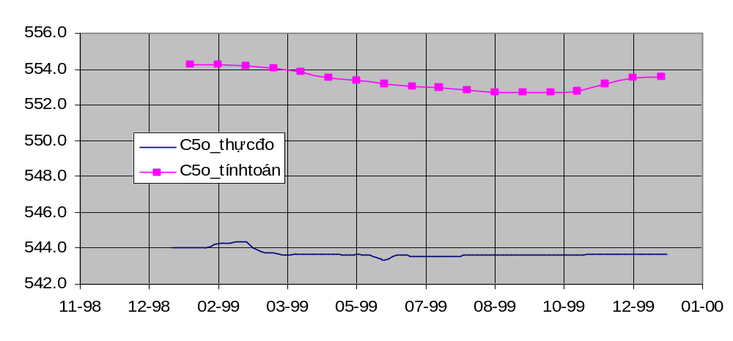
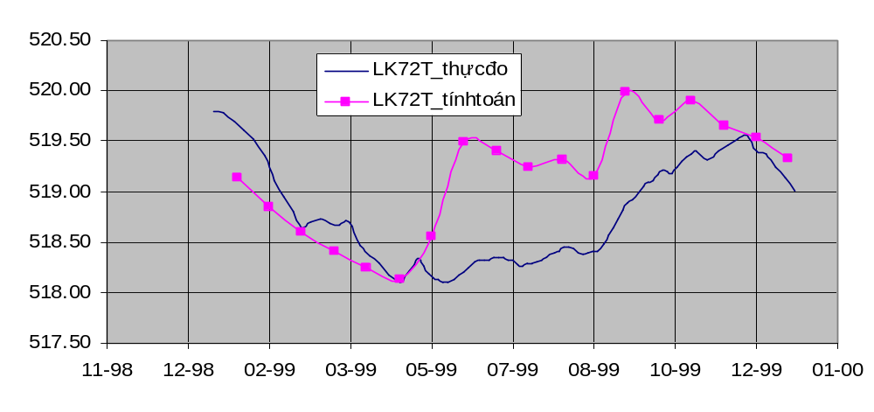
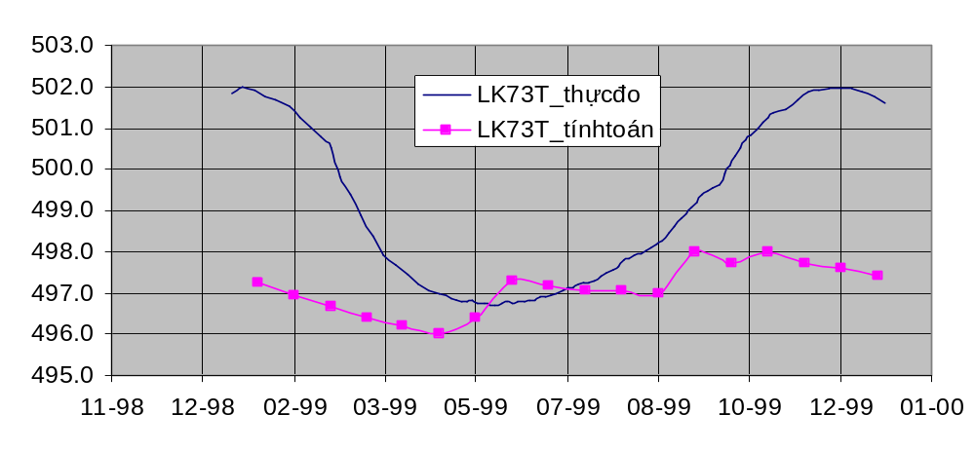

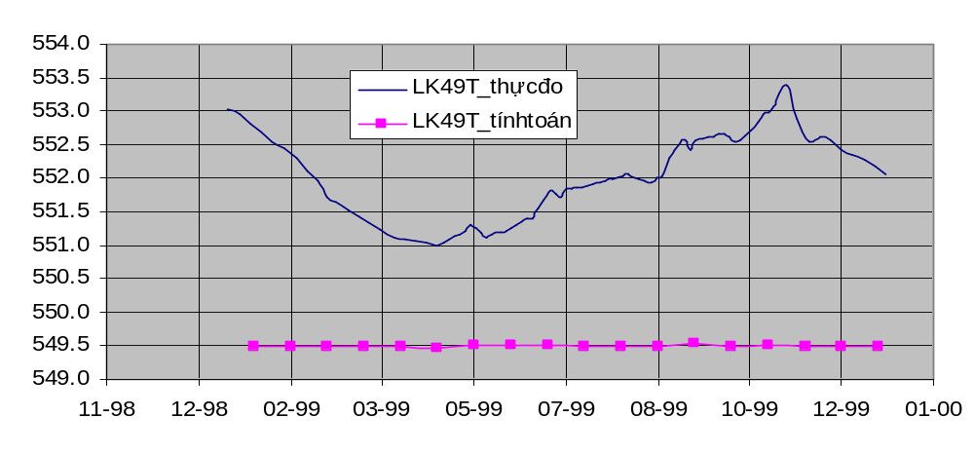
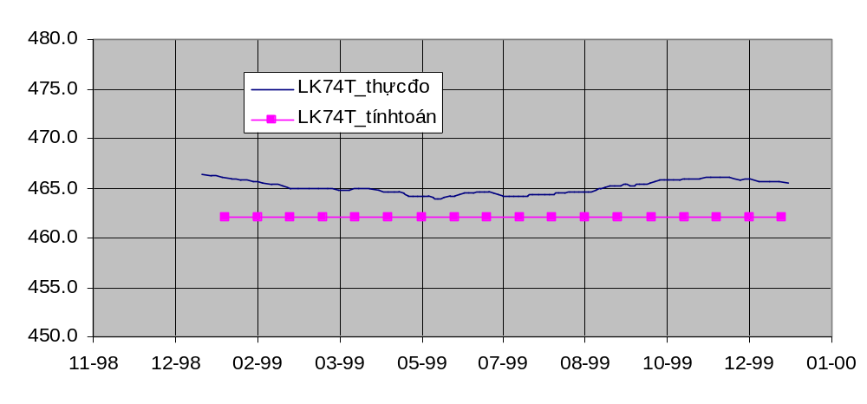

Kết quả mô phỏng kiểm định mô hình nước mặt
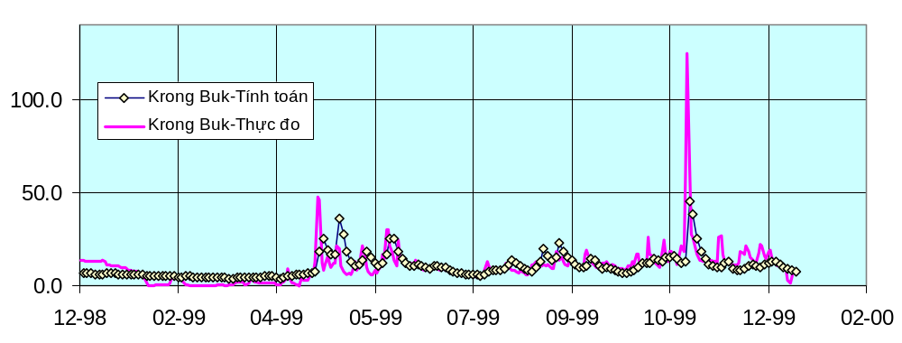
Hình 3.22. Kết quả hiệu chỉnh bộ thông số mô hình toán – lưu lượng dòng chảy tại trạm Krong Buk (m3/s)
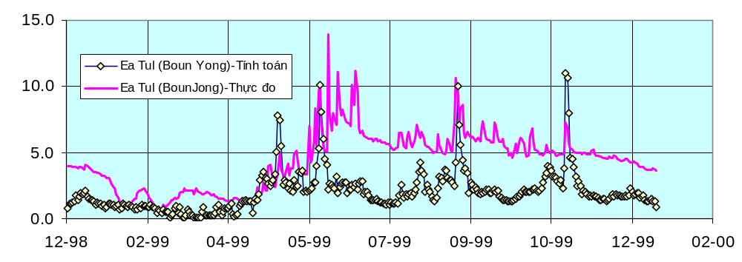
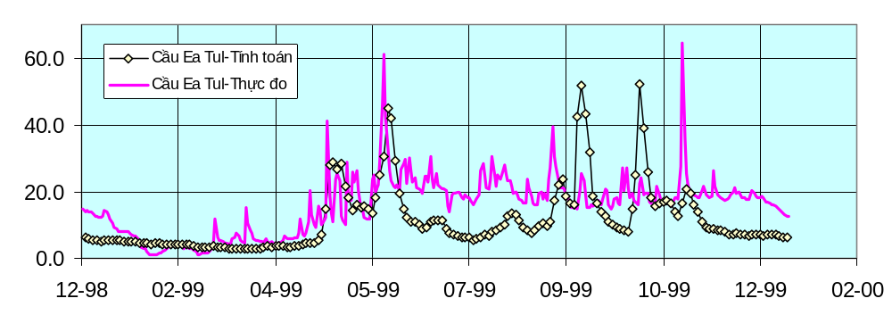
Hình 3.23. Kết quả hiệu chỉnh bộ thông số mô hình toán – lưu lượng dòng chảy trên nhánh Ea Tul (m3/s)

5.2.5. Kết quả tính toán đánh giá định lượng diễn biến các thành phần chính
Tác động được xác định qua tính toán cân bằng các thành phần dòng chảy theo các phương án năm 2005, 2010 và phương án năm 2020. Để phục vụ cho mục tiêu trên sơ đồ cân bằng nước các thành phần dòng chảy được phân tách thành hai loại sơ đồ:
- Sơ đồ gồm hai thành phần chính (i) thành phần dòng chảy tầng bề mặt, (ii) thành phần dòng chảy tổng hợp các tầng ngầm.
- Sơ đồ gồm các thành phần chính bao gồm: thành phần dòng chảy tầng bề mặt, và thành phần dòng chảy cho từng tầng dòng chảy ngầm.
Cụ thể sơ đồ cân bằng nước được trình bày trong hình sau:
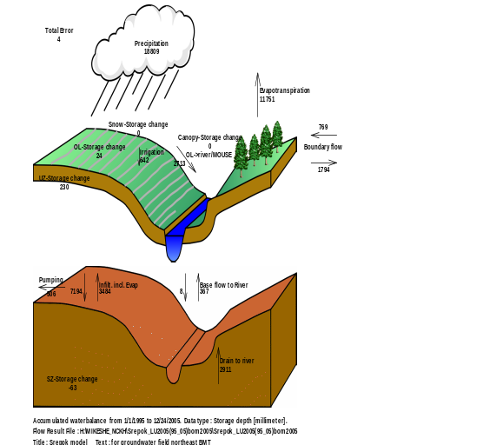 | 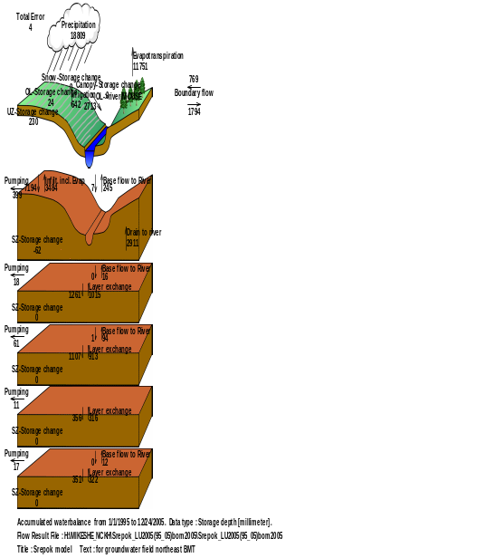
Phân tách các thành phần trong sơ đồ cân bằng nước mô hình MIKE SHE (trường hợp phân tách dòng chảy tầng mặt và tổng hợp dòng chảy tầng ngầm) - 2005 | Phân tách các thành phần trong sơ đồ cân bằng nước mô hình MIKE SHE (trường hợp phân tách dòng chảy tầng mặt và các tầng dòng chảy ngầm) - 2005
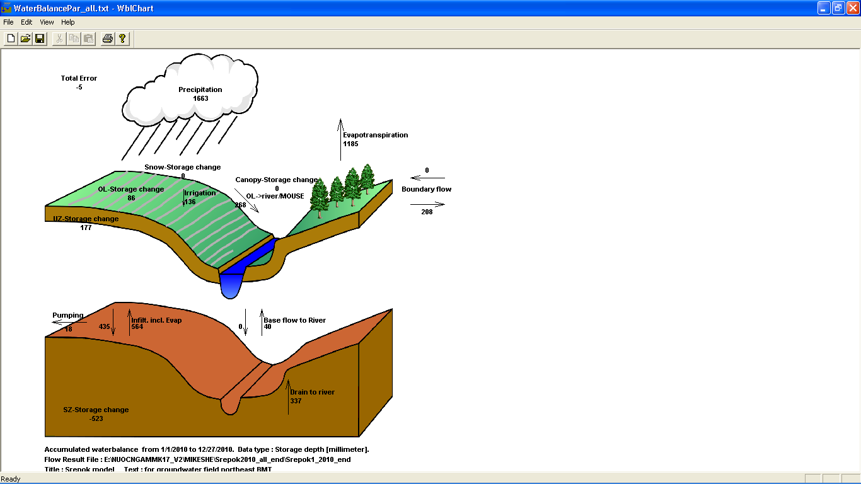 | 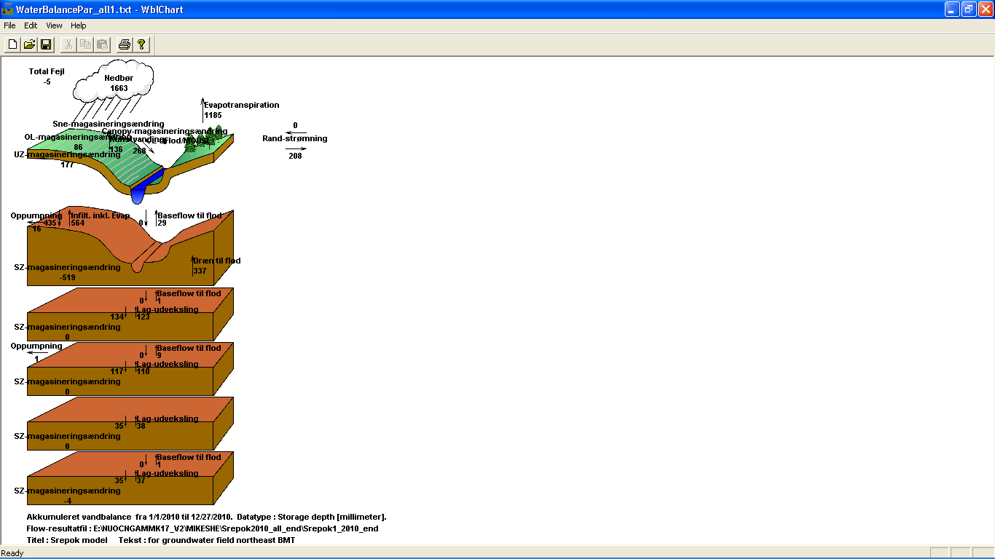
Phân tách các thành phần trong sơ đồ cân bằng nước mô hình MIKE SHE (trường hợp phân tách dòng chảy tầng mặt và tổng hợp dòng chảy tầng ngầm) - 2010 | Phân tách các thành phần trong sơ đồ cân bằng nước mô hình MIKE SHE (trường hợp phân tách dòng chảy tầng mặt và các tầng dòng chảy ngầm) - 2010
Phân tách các thành phần trong sơ đồ cân bằng nước mô hình MIKE SHE (trường hợp phân tách dòng chảy tầng mặt và tổng hợp dòng chảy tầng ngầm) - 2020 | Phân tách các thành phần trong sơ đồ cân bằng nước mô hình MIKE SHE (trường hợp phân tách dòng chảy tầng mặt và các tầng dòng chảy ngầm) - 2020
Trên phạm vi toàn vùng dự án kết quả tính toán hiện trạng đã định lượng biến đổi các thành phần dòng chảy của hệ thống tổng hợp cho thấy tổng lượng bốc thoát hơi từ bề mặt lưu vực năm 2010 chiếm 71,5% cao hơn so với năm 2005 chỉ dao động ở khoảng 61,9% - 68,3% tổng lượng mưa.
Năm 2005, tổng lượng mưa rơi trên vùng dự án khoảng 1710mm tương ứng với 4.052 tỉ m³ nước trong đó lượng bốc thoát hơi từ khu canh tác nông nghiệp chiếm khoảng 60-70% còn lại 30-40% sử dụng cho tưới, ngấm xuống tầng ngầm và chảy ra khỏi lưu vực.
Năm 2010, tổng lượng mưa rơi trên vùng dự án khoảng 1663mm tương ứng với 3.957 tỉ m³ nước trong đó lượng bốc thoát hơi từ khu canh tác nông nghiệp chiếm khoảng 71% còn lại 29% sử dụng cho tưới, ngấm xuống tầng ngầm và chảy ra khỏi lưu vực.
Từ kết quả tính toán nhận thấy mức tụt giảm NNM trong năm 2010 so với năm 2005 tại vị trí TP Buôn Ma Thuột là rất lớn từ 0-5m tại hầu hết các lỗ khoan khai thác phía Nam và phía Bắc, tuy nhiên mực nước ngầm trung tâm vùng nghiên cứu lại không bị giảm sụt.
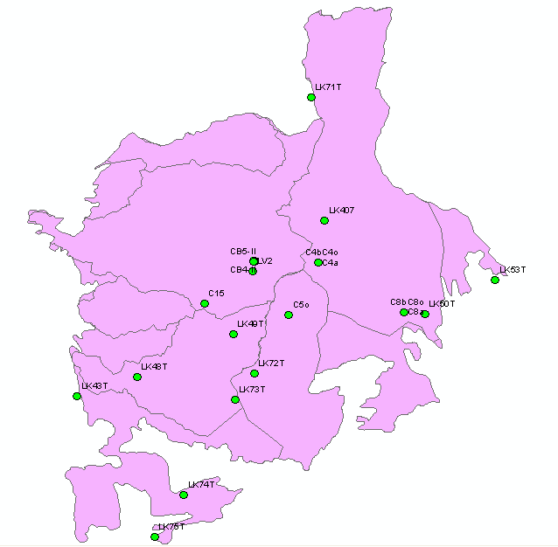 | 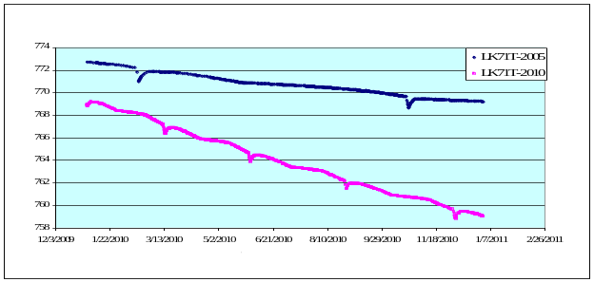  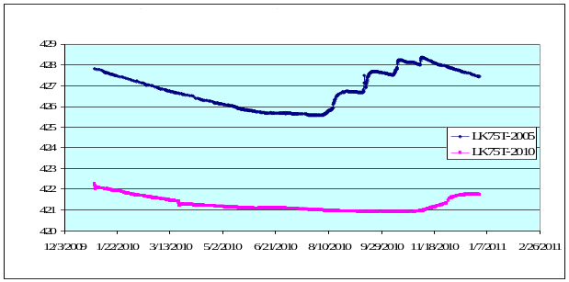
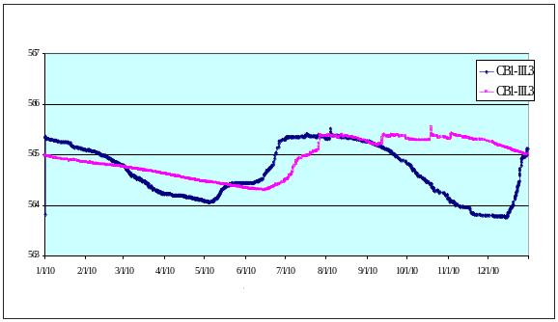 | 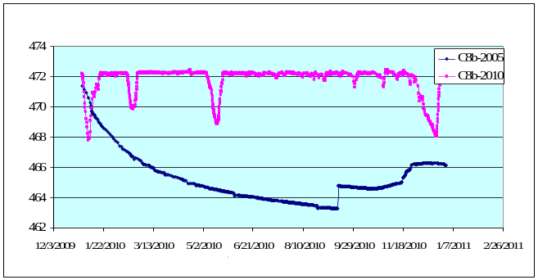
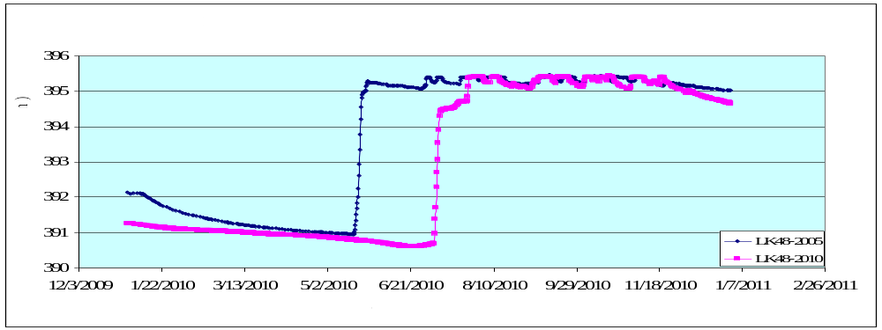
Nhận xét
- Mực nước ngầm biến động không theo quy luật và rất khác nhau trên vùng nghiên cứu.
- Mực nước ngầm giảm mạnh ở phía Bắc và Nam, trong khi đó mực ngầm có xu hướng ổn định ở khu vực trung tâm và vùng phía Tây.
Nguyên nhân có thể do cơ cấu cây trồng hai năm 2005 va 2010 khác nhau, việc khai thác nước ngầm phục vụ tưới cây công nghiệp tự phát. Đồng thời trong bản thân tầng nước ngầm cũng có sự bổ sung nước từ nguồn nước mặt và nước ngầm tầng cao nên dẫn đến biến động không theo quy luật của mực nước ngầm.
Bảng 4.3. Kết quả tính cân bằng nước trung bình năm (đơn vị tính mm/năm)
 | 1 | 2 | 3 | 4 | 5 | 6 | 7 | 8 | 9 | 10 | 11
Phương án tính | Mưa | Thay đổi trữ tán cây | Bốc thoát hơi | Thay đổi trữ băng tuyết | Thay đổi trữ bề mặt | Dòng vào bề mặt | Dòng ra bề mặt | Nguồn mất bề mặt | Dòng chảy tràn vào sông | Tưới | Thay đổi trữ sát mặt
2005 | -1710 | 0.0 | 1068.3 | 0.0 | 2.2 | -69.9 | 163.1 | 0.0 | 246.7 | -58.4 | 15.2
2010 | -1663 | 0.0 | 1185.0 | 0.0 | 86 | -136 | 208.0 | 0.0 | 268.0 | -136 | 117
2020
 | 12 | 13 | 14 | 15 | 16 | 17 | 18 | 19 | 20 | 21 | 22
Phương án tính | Dòng vào sát mặt | Dòng ra sát mặt | Nguồn mất sát mặt | Bơm | Tiêu thoát vào sông | Tiêu thoát ra sông bên ngoài | Tiêu thoát từ ngoài vào sông | Tiêu thoát ra biên | Dòng bổ sung ra sông trong mùa khô | Dòng thấm từ sông trong mùa khô | Sai số
2005 | 0.0 | 0.0 | 0.0 | 46.0 | 264.6 | 0.0 | 0.0 | 0.0 | 33.3 | -0.8 | 0.4
2010 | 0.0 | 0.0 | 0.0 | 18.0 | 337.0 | 0.0 | 0.0 | 0.0 | 40.0 | 0 | 5
2020

Kết quả tính toán mô hình trên toàn vùng dự án cho thấy các phương án sử dụng đất có tác dụng mạnh đến toàn bộ hệ thống nguồn nước ngầm, nguồn nước mặt trên toàn hệ thống.
Qua quá trình tính toán mô hình MIKE SHE cho vùng dự án đất bazan thuộc lưu vược sông Srepok cho thấy đây là một mô hình toán hoàn chỉnh các thành phần chính của hệ thống nguồn nước có khả năng mô tả chi tiết hầu hết các thành phần dòng chảy lưu vực sông rất thích hợp cho công tác quản lý nguồn nước lưu vực sông. Tuy nhiên qua thực tế tính toán có thể nói đặc tính tổng hợp đầy đủ các thành phần nguồn nước là ưu điểm của mô hình toán MIKE SHE nhưng đôi khi cũng là khó khăn cho việc triển khai ứng dụng do hệ thống số liệu đầu vào khá lớn gây khó khăn cho công tác điều tra thu thập, phân tích trước khi đưa vào tính toán.
Kết quả dự án đã phát triển hoàn chỉnh bộ mô hình toán cho phép mô tả chi tiết các thành phần dòng chảy mặt, dòng chảy ngầm, thành phần sử dụng nước nông nghiệp, công nghiệp và sinh hoạt, hệ thống công trình khai thác nguồn nước. Đặc biệt dự án lần đầu đã mô tả chi tiết và kết hợp hai thành phần (i) quá trình lấy nước, bốc thoát hơi, trữ nước … của tầng thảm phủ trên bề mặt lưu vực, (ii) quá trình trao đổi nước, diễn biến dòng chảy, khai thác bơm của tầng dòng chảy ngầm bão hòa nước và chưa bão nước với thành phần dòng chảy trên mặt tạo thành bộ mô hình toán tổng hợp hoàn chỉnh cho hệ thống nguồn nước lưu vực sông.
Mô hình toán phát triển của dự án đã được áp dụng tính toán đánh giá định lượng tác động của các hoạt động sử dụng nước trên lưu vực ở các thời điểm năm, năm 2005, hiện tại năm 2010 và phương án cho năm 2020 đến diễn biến chi tiết của các thành phần dòng chảy mặt, dòng chảy ngầm, thành phần bốc thoát hơi qua tầng thảm phủ, hoạt động khai thác bơm, công trình thủy lợi … trong vùng dự án thuộc lưu vực sông Srepok.
Kết quả định lượng so sánh tác động của các hoạt động khai thác sử dụng nước trên vùng dự án cho thấy phương án sử dụng đất phát triển cây công nghiệp ở mức thấp sẽ giúp duy trì mực nước ngầm khá ổn định cao hơn khoảng 1m đến 2m so với các phương án sử dụng đất khác.

5.3 Một số nguyên nhân chính làm suy giảm mực nước dưới đất:
- Do khai thác không theo quy hoạch:
Mức độ khai thác nước dưới đất tập trung rất lớn vào mùa khô, mùa khô năm sau thường cao hơm năm trước và mùa khô năm 2013 khai thác khoảng 2.845.383 m³/ngày so với trữ lượng khai thác tiềm năng là 5.980.224 m³/ngày, chiếm 47,58% và chiếm 58,03% so với trữ lượng động tự nhiên. Tuy con số khai thác nêu trên nếu tính cho toàn lưu vực thì chưa phải là giới hạn khai thác nguy hiểm, song do các công trình khai thác nước dưới đất (các giếng khoan sâu) chủ yếu tập trung mật độ tương đối dày ở vùng canh tác cà phê và vùng khai thác nước mạnh (ở các đô thị), nên những vùng này thường đã vượt ngưỡng khai thác cho phép. Điều đó được thể hiện nhiều giếng khoan trong vùng canh tác trọng điểm cà phê và vùng khai thác nước cung cấp cho thành phố Buôn Ma Thuột, thị xã Buôn Hồ và một số thị trấn trong lưu vực đã bị suy giảm mực nước và giảm lưu lượng khai thác đáng kể. Vì vậy cần phải tính toán quy hoạch lại diện tích trồng cà phê với xu thế phải giảm dần diện tích canh tác và quy hoạch cụ thể quy mô khai thác nước tập trung cung cấp cho các đô thị.
Công tác quản lý quy hoạch, sử dụng tài nguyên nước nói chung và tài nguyên nước dưới đất nói riêng trên lưu vực sông Srepok chưa được tiến hành tổng thể, dẫn đến việc tiến hành khai thác nước ngầm tự do không có tổ chức, chưa quan tâm cân đối khả năng trữ lượng nước có thể cho phép khai thác của các vùng và các thể địa chất chứa nước.
- Khai thác nước không có tư vấn chuyên môn:
Trên diện tích lưu vực Srepok, đặc biệt là những vùng khai thác nước mạnh như Buôn Ma Thuột, Krông Ana, Krông Buk, thị xã Buôn Hồ,… các lỗ khoan được tiến hành tùy tiện không có tổ chức chuyên môn, quản lý hướng dẫn, không nắm được đặc điểm địa các tầng chứa nước đã dẫn đến làm tháo khô tầng chứa nước phía trên. Vấn đề nổi lên ở đây là hầu hết các công trình khai thác (trừ một số các cơ sở khai thác tập trung lớn) kể cả khai thác công nghiệp đơn lẻ và cả cấp nước nông thôn, tưới nông nghiệp đều không có quy hoạch khai thác lâu dài. Chính vì vậy mà đã làm hao hụt mực nước, gây nhiễm bẩn nước dưới đất.
Những năm gần đây rất nhiều đơn vị và cá nhân hành nghề khoan giếng tại Đăk Lăk, Đăk Nông nhưng chưa có sự quản lý, giám sát của cơ quan Nhà nước. Thậm chí có một số đơn vị, cá nhân hành nghề khoan giếng thiếu am hiểu về điều kiện địa chất thủy văn trên địa bàn và các biện pháp kỹ thuật, xử lý, cách ly các tầng chứa nước. Họ thi công một cách tùy tiện, coi nhẹ việc bảo vệ tài nguyên môi trường nước dưới đất, đã góp phần gây nên những ảnh hưởng xấu, suy thoái nước dưới đất cả về số lượng và chất lượng.
- Nguyên nhân giảm diện tích rừng:
Gần đây do giá cà phê tăng vọt, dân di cư tự do từ các tỉnh miền núi phía Bắc vào không kiểm soát nổi, dẫn đến nạn đốt, phá rừng làm nường rẫy tràn lan trên lưu vực Srepk, nhất là đối với tỉnh Đăk Lăk, làm cho diện tích rừng bị suy giảm nghiêm trọng, nhất là hệ thống rừng phòng hộ. Chính diện tích rừng giảm đã làm giảm khả năng điều tiết, khả năng tích giữ nước dưới đất của các tầng chứa nước. Đây là một trong những nguyên nhân góp phần làm giảm trữ lượng nước dưới đất trong lưu vực Srepok.

ĐỊNH HƯỚNG KHAI THÁC TÀI NGUYÊN NƯỚC ĐẾN NĂM 2020
Trên cơ sở quy hoạch phát triển kinh tế - xã hội, quy hoạch Thủy lợi, quy hoạch cấp nước sinh hoạt đô thị, nông thôn và các quy hoạch liên quan của tỉnh Đăk Lăk, Đăk Nông đến năm 2020 [8, 9, 10, 11, 12]; trên cơ sở nhu cầu cấp nước cho nông nghiệp, sinh hoạt, công nghiệp, chăn nuôi, … và đặc điểm tài nguyên nước (nước mặt và nước dưới đất), cũng như các điều kiện tự nhiên của vùng nghiên cứu, có thể đưa ra định hướng khai thác, sử dụng tài nguyên nước đến năm 2020 cho lưu vực Srepok như sau.

6.1. Định hướng khai thác nguồn nước dưới đất
Trên cơ sở độ giàu nước của đất đá có thể chia lưu vực Srepok ra 4 vùng có mức độ khác nhau và định hướng cho viẹc khai thác sử dụng như sau:
- Vùng nước dưới đất giàu và rất giàu là nơi phân bố các thành tạo phun trào bazan. Diện phân bố của vùng này bao gồm thành phố Buôn Ma Thuột, huyện Krông Buk, phía bắc huyện Krông Pắk và huyện Cư Kuin. Lưu lượng các lỗ khoan từ 3 - 5 - 10 l/s, lưu lượng các điểm lộ từ 2 - 3 l/s, đặc biệt có một số điểm lộ đạt tới 50 – 80 l/s, có khả năng cung cấp nước tập trung quy mô lớn tới vừa. Trong vùng này có thể khoan nhiều giếng khoan tạo thành “bãi giếng” hoặc “hành lang” khai thác nước tập trung. Các giếng khoan có chiều sâu lớn (có thể tới 200 m) và đường kính khoan lớn (140 – 168 mm). Khoảng cách giữa các giếng khoan phụ thuộc vào bán kính ảnh hưởng của chúng, thường dao động từ 500 – 600 m. Đây là loại hình khai thác để cung cấp nước tập trung cho các đô thị như thành phố Buôn Ma Thuột, thị xã Buôn Hồ, các thị trấn, các khu công nghiệp trong vùng. Vùng này chủ yếu ưu tiên khai thác nước dưới đất phục vụ cho các mục đích khác nhau.
- Vùng nước dưới đất trung bình: là diện tích phân bố các thành tạo bazan trên địa bàn các huyện Cư M’gar, phía nam huyện Ea H’leo, phía tây huyện Krông Năng, huyện Krông Ana (tỉnh Đăk Lăk); Ea Pô – Cư Jut, Đak Mil, Đăk Song (tỉnh Đăk Nông) và phía nam huyện Đức Cơ (tỉnh Gia Lai). Và diện tích phân bố các thành Đệ tứ và Neogen thuộc trũng phía đông huyện Krông Păk. Lưu lượng các lỗ khoan từ 1- 3 l/s, có khả năng cung cấp nước cho các công trình khai thác nước tập trung quy mô vừa tới nhỏ. Có thể tiến hành khoan giếng đơn lẻ có độ sâu 80 đến 120 m để cung cấp nước sinh hoạt cho cụm dân cư, tưới cà phê, hồ tiêu,… Tuy nhiên, khu vực Đăk Song các giếng khoan thường phải có độ sâu 120 – 200 m. Đây là vùng cần kết hợp khai thác nước dưới đất song song với phương án khai thác sử dụng nước mặt.
- Vùng nước dưới đất nghèo: bao gồm các thành tạo trầm tích Jurra (cát kết, bột kết, sét kết) phân bố rộng rãi ở các huyện Ea Súp, Buôn Đôn, Krông Bông, phía Nam huyện Krông Pắc, Krông Ana (tỉnh Đăk Lăk), huyện Cư Jut, phía đông huyện Đăk Mil (tỉnh Đăk Nông). Lưu lượng các lỗ khoan thay đổi từ 0,5 – 1,0 – 2,0 l/s, có khả năng cung cấp nước cho các công trình khai thác nước qui mô nhỏ, các công trình thu nước bằng giếng khoan, đào đường kính lớn. Nhìn chung, nguồn nước khai thác từ nước dưới đất rất hạn chế, mà chủ yếu từ nguồn nước hồ, song, suối.
- Vùng nước dưới đất rất nghèo hoặc không chứa nước: là các thành tạo trầm tích biến chất, phân bố hầu hết diện tích huyện M’Drăk, một phần huyện Buôn Đôn, một phần huyện Ea Kar, Krông Bông, phía bắc huyện Ea H’leo (tỉnh Đăk Lăk) và phía tây huyện Chư Prông (tỉnh Gia Lai); Và các thành tạo magma xâm nhập chứa nước rất kém (coi như không có nước), phân bố đông bắc và đông nam lưu vực Srepok, khu vực giữa tỉnh Đăk Lăk và tỉnh Gia Lai. Lưu lượng các lỗ khoan thường nhỏ hơn 0,5 l/s, vùng này không có khả năng cung cấp nước cho các công trình khai thác nước tập trung, chỉ có thể khai thác bằng giếng đào đường kính lớn, trong tầng đất phong hóa phục vụ nước sinh hoạt cho hộ gia đình. Tuy nhiên về mùa khô nhiều giếng bị cạn kiệt. Nhìn chung, vùng này nguồn cung cấp nước chủ yếu từ nguồn nước mặt.

6.2. Định hướng cấp nước nông thôn
Nguồn nước cấp cho ăn uống sinh hoạt vùng nông thôn hoạch bao gồm 3 nguồn chính sau đây:
- Nước mặt: được tạo bởi các công trình thủy lợi và sông suối tự nhiên.
- Nước ngầm: được sử dụng bằng các giếng đào, giếng khoan.
- Nước mưa: trữ nước mưa vào các lu, bể chứa.
Trong thời gian tới cho đến năm 2020 định hướng có một số loại hình cấp nước nông thôn như sau:
- Cấp nước tập trung:
+ Hệ thống cấp nước tập trung bơm dẫn quy mô vừa: (3.000 - 5.000 người/công trình), có nguồn nước là các giếng khoan, giếng đào có đường kính lớn hoặc nước từ sông suối, hồ. Loại hình cấp nước này phù hợp với khu tập trung đông dân cư, mặt khác giảm được nguy cơ ô nhiễm môi trường và nâng cao mức độ phục vụ.
+ Hệ thống cấp nước tập trung bơm dẫn quy mô nhỏ: (phục vụ từ 350 - 500 người). Hiện nay ở những vùng dân cư sống rải rác hoặc sống từng cụm nhỏ từ 50-100 hộ có một số giếng khoan lưu lượng tương đối lớn, có khả năng cung cấp đủ cho từng cụm dân cư nhỏ.
- Cấp nước nhỏ lẻ:
+ Giếng đào (qui mô từ 1 - 5 hộ/giếng): là loại công trình cấp nước cổ truyền và phổ biến, nhất là đối với những vùng có nước ngầm ở tầng nông, vùng đồng bằng, vùng trũng.
+ Giếng khoan (qui mô từ 1 - 5 hộ/giếng): Những năm gần đây, giếng khoan bơm tay hoặc bơm điện loại nhỏ ngày càng phổ biến bởi giá thành càng có xu thế rẻ hơn, chiếm ít diện tích, chất lượng nước bảo đảm và thuận lợi trong khai thác, tuy nhiên nên tránh nguy cơ ô nhiễm nguồn nước ngầm.
- Bể, lu chứa nước mưa:
Vùng khan hiếm nước không có cả nguồn nước mặt và nước dưới đất thì nước mưa sẽ là nguồn nước chủ yếu để cấp nước ăn uống sinh hoạt. Nước mưa được thu hứng từ mái nhà, máng dẫn vào bể; phương tiện lấy nước chủ yếu là gầu, gáo múc hoặc dùng các van được gắn vào thành bể.

6.3. Hướng cấp nước công nghiệp
Theo quy hoạch tổng thể phát triển kinh tế - xã hội của tỉnh Đăk Lăk và Đăk Nông sẽ hình thành các khu công nghiệp chính và một số cụm công nghiệp nhỏ, theo đó là định hướng cung cấp nước như sau:
a) Tỉnh Đăk Lăk:
- Khu công nghiệp Buôn Ma Thuột và vùng phụ cận có ngành nghề chủ yếu là nông lâm sản, vật liệu xây dựng, cơ khí điện tử và gỗ, giấy, có nhu cầu khoảng 30.000 m³/ngày sử dụng nguồn cấp của nhà máy nước Buôn Ma Thuột.
- Khu công nghiệp Ea Kar huyện Ea Kar ngành nghề chủ yếu là chế biến nông lâm sản sử dụng nguồn nước hồ Krông Hnăng 4 khoảng 20.000 m³/ngày.
- Cụm công nghiệp Buôn Hồ thị xã Buôn Hồ lượng nước sử dụng khoảng 20.000 m³/ngày hướng khai thác từ nguồn nước dưới đất.
- Cụm công nghiệp Phước An huyện Krông Pach có quy mô diện tích 56,2 ha sử dụng nước khai thác từ hồ Krông Pach.
- Cụm công nghiệp Thị trấn Buôn Trấp nhu cầu sử dụng nước khoảng 3.000 m³/ngày, dự kiến được khai thác từ sông Krông Ana.
- Khu công nghiệp Ea Đar sử dụng 2500 m³/ngày. Nguồn nước khai thác từ hồ C7.
- Cụm công nghiệp Krông Năng qui mô 55 ha lấy từ hồ Krông Năng.
- Cụm công nghiệp vùng Nam Ea Hleo có nhu cầu là 95.000 m³. Sử dụng nước từ hồ Ea Soup hạ, dùng bơm và đường ống để cấp. Quy mô đến 2015 nhà máy bơm công suất 2.500 m³/ngày đêm, đến 2020 mở rộng lên công suất 6.042 m³/ngày đêm.
- Cụm công nghiệp Thị trấn Buôn Trấp nhu cầu là 3.000 m³/ngày. Nguồn từ nước mặt trên sông Krông Ana.
- Cụm công ngiệp - tiểu thủ công nghiệp Dray BHăng và Ea Ktur dự kiến sẽ khai thác nước dưới đất khoảng 2.000 m³/ngày từ các giếng khoan sâu.
b) Tỉnh Đăk Nông:
- Khu công nghiệp Tâm Thắng: nằm trên địa bà huyện Cư Jut, có quy mô diện tích 181 ha. Nhu cầu cấp nước cho khu công nghiệp này là 30.000 m³/ngày, nguồn nước dự kiến sẽ lấy từ dòng chính Srepok lưu hồ Buôn Kốp hạ.
- Cụm công nghiệp Trường Xuân (Đăk Song) lấy nước ở sông Đăk Nông tại eo thôn 2 hoặc nước suối Đăk Rung; CCN Đăk Mil lấy từ nguồn nước Hồ Tây; CNN Nam Dong (Cư Jut) lấy nước ở hồ Dray Linh; CNN Quang Sơn và thị trấn Đăk Glong (huyện Đăk Glong) sử dụng nguồn nước dưới đất.

TÀI LIỆU THAM KHẢO
- Dự án “Đánh giá định lượng suy giảm tài nguyên nước ngầm, nước mặt vùng Buôn Ma Thuột, Việt Nam dưới sức ép của các hoạt động phát triển nông nghiệp”, TS. Lê Hùng Nam, Ths. Nguyễn Thu Thủy, Ths. Phạm Thanh Tú – Viện Quy hoạch Thủy lợi 2005.
- Đoàn Văn Cánh (chủ biên). Nghiên cứu cơ sở khoa học và đề xuất các giải pháp bảo vệ và sử dụng hợp lý tài nguyên nước vùng Tây Nguyên. Báo cáo tổng kết KC.08.05, 2004.
- Nguyễn Văn Chiển (chủ biên). Tây Nguyên - Các điều kiện tự nhiên và tài nguyên thiên nhiên. Nhà xuất bản Khoa học và kỹ thuật. Hà Nội, 1985.
- Nguyễn Văn Chiển (chủ biên). Các vùng tự nhiên Tây Nguyên. Nhà xuất bản Khoa học và kỹ thuật. Hà Nội, 1986.
- Nước dưới đất khu vực Tây Nguyên. Ngô Tuấn Tú (chủ biên), Võ Công Nghiệp, Đặng Hữu Ơn, Quách Văn Đơn. Cục Địa chất và Khoáng sản Việt Nam. Hà Nội, 1999. 188 trang.
- Ngô Đình Tuấn và nnk. Nghiên cứu cân bằng, bảo vệ sử dụng có hiệu quả nguồn nước phục vụ phát triển KT - XH Tây Nguyên. Báo cáo tổng kết KC.12.04. 1995.
- Ngô Tuấn Tú. Sự hình thành thành phần hoá học của nước dưới đất trong các thành tạo bazan Nam Tây Nguyên và triển vọng sử dụng chúng vào kinh tế quốc dân (ví dụ cao nguyên Buôn Ma Thuột ). Luận án PTS. Học viện Thăm dò địa chất quốc gia Moskva (tiếng Nga). 1993.
- Ngô Tuấn Tú (chủ biên). Đánh giá hiện trạng chất lượng nước dưới đất, đề xuất biện pháp khắc phục và bảo vệ tài nguyên nước dưới đất phục vụ nước sinh hoạt trên địa bàn tỉnh Đăk Lăk. Báo cáo tổng kết KC.02.2008. Sở Khoa học và Công nghệ tỉnh Đắk Lăk, 2008.
- Quy hoạch phát triển thủy lợi tỉnh Đắk Lắk giai đoạn 2009 - 2015 và định hướng đến năm 2020.
- Rà soát và lập Quy hoạch tổng thể cấp nước sạch và VSMT nông thôn tỉnh Đăk Lăk đến năm 2010 và định hướng đến năm 2020.
- Rà soát quy hoạch thủy lợi tỉnh Đăk Nông và định hướng đến năm 2020.
- Quy hoạch tổng thể phát triển kinh tế - xã hội tỉnh Đăk Lăk đến năm 2020 của Thủ tướng Chính phủ.
- Quy hoạch tổng thể phát triển kinh tế - xã hội tỉnh Đăk Nông đến năm 2020 của Thủ tướng Chính phủ.

